【学习目标】
掌握汽车的基本结构；掌握汽车各主要组成部分的作用及基本原理；了解内燃机汽车诞生情况；了解汽车发动机、底盘、电气设备等的发展进程；了解汽车车身造型的演变过程；了解汽车电气系统的发展；掌握汽车面向社会发展期中有关安全性、环境保护、节约能源等方面的要求。

第1章 汽车发展史

汽车诞生已逾百年。一百多年来，汽车的发展给人类社会带来了巨大而深远的影响。现代汽车融科学性、艺术性和实用性于一身，在造型上达到了精美绝伦的地步，令人叹为观止。如今汽车工业仍如江河奔流一样，一刻也没有停止前进的脚步。如果将20世纪60年代的汽车与现在的汽车相比，其变化之大令人惊叹。
汽车从出现至今，整个过程大致可以分为以下三个阶段。
(1) 汽车的摇篮期。
(2) 汽车基本构造的完成期。
(3) 汽车面向社会需求的发展期。
在以上三个阶段中，汽车在外形、内部构造及其使用性能上的发展是相辅相成的，因而使其最终演变为现在的样子。

1.1 汽车的基本结构及作用

汽车是由上万个零件组成的结构复杂的机器。根据其动力装置、运送对象和使用条件的不同，汽车的总体构造可以有很大差异，但它们的基本结构都由内燃发动机、底盘、车身和电气设备四大部分组成。汽车整体结构如图1-1所示。
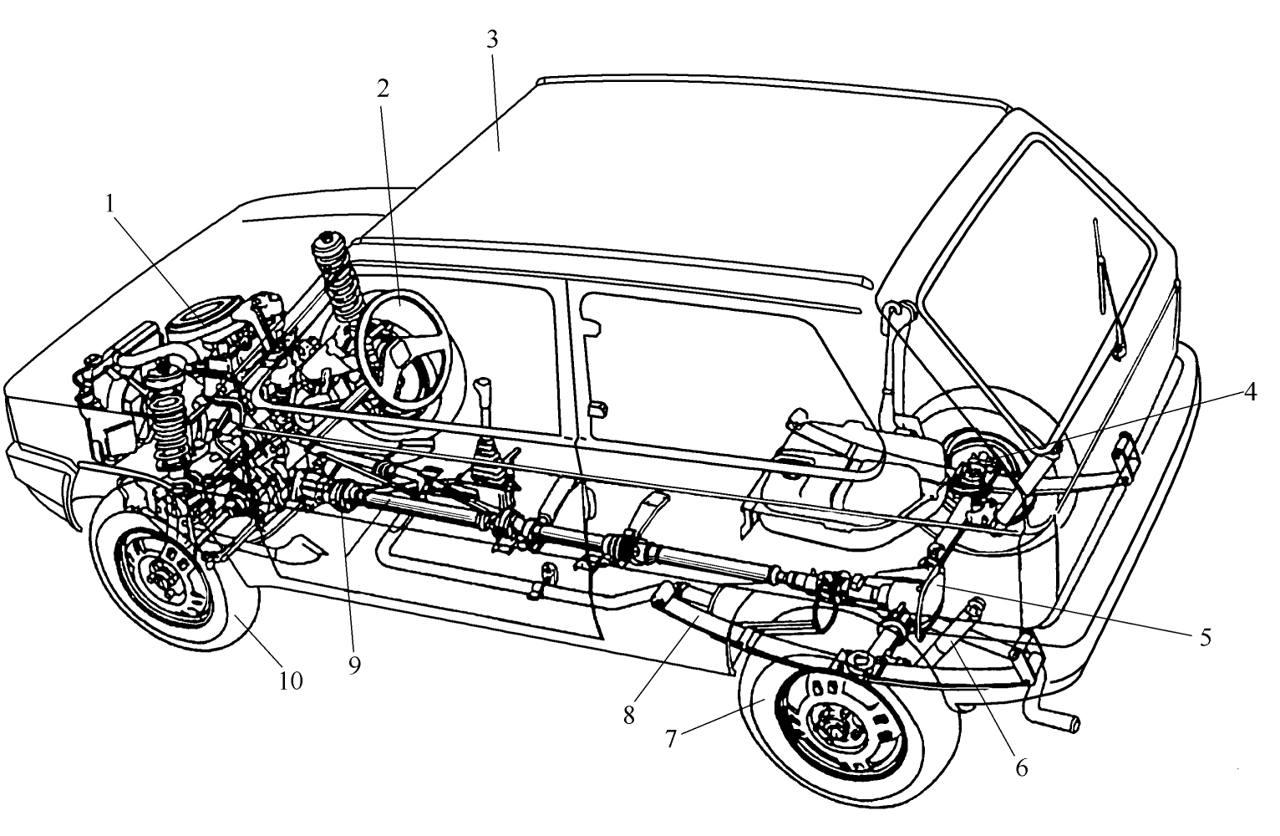

图1-1 汽车整体结构
1—发动机；2—转向系的转向盘；3—车身；4—制动系的制动鼓；5—传动系的后驱动桥；
6、7、8—行驶系的减震器、后驱动车轮及钢板弹簧；9—传动系的万向节与传动轴；10—前转向驱动车轮

1.1.1 汽车发动机


1．内燃发动机的作用及基本工作原理
汽车发动机大部分为内燃发动机，主要分为汽油机和柴油机两种。
内燃发动机的作用是使供入其中的燃料燃烧产生热能转变为机械能，并为汽车行走及其他装置的工作提供动力。内燃机由机体、曲柄连杆机构、配气机构、冷却系、润滑系、燃料系、启动系和点火系(柴油发动机无点火系)等组成。汽车发动机结构如图1-2所示。
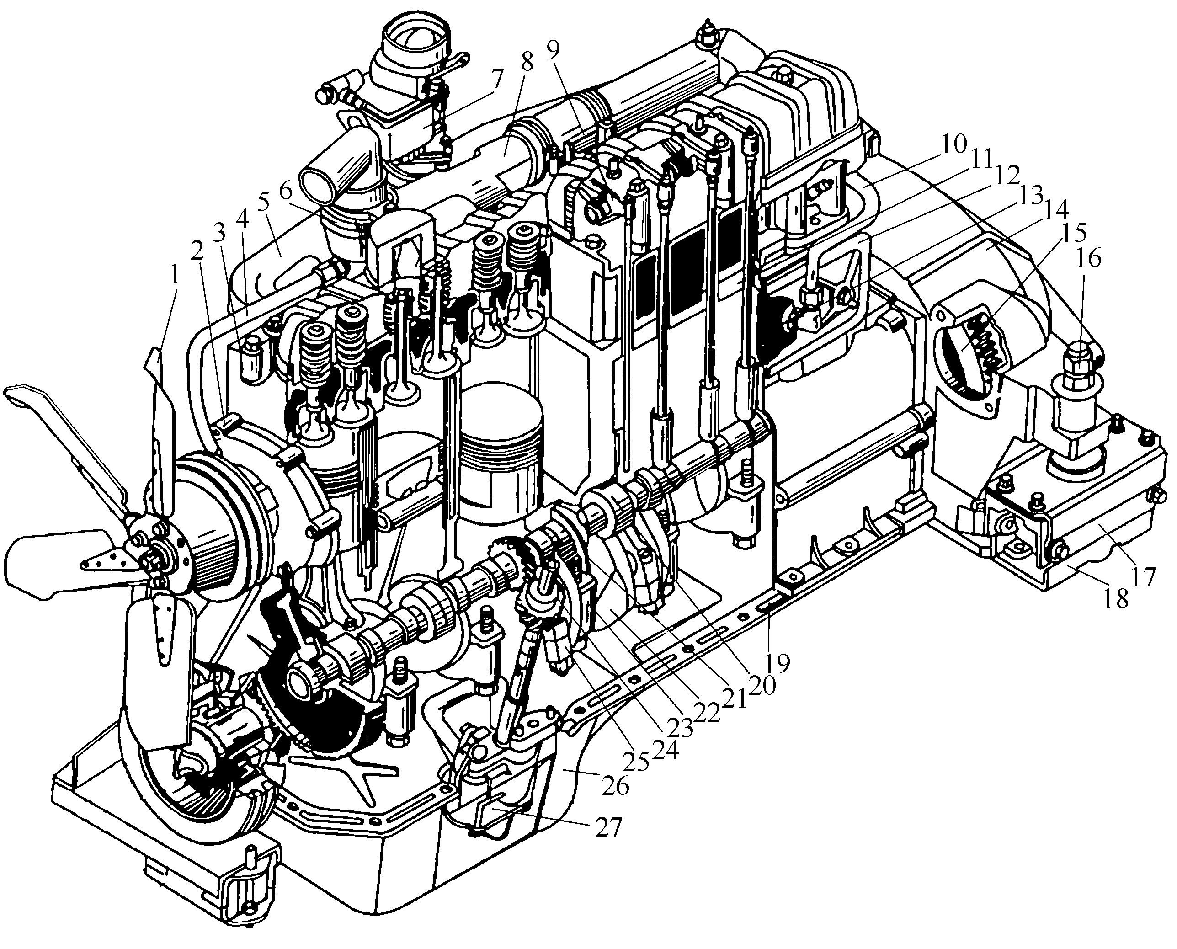

图1-2 汽车发动机结构
1—风扇；2—水泵；3—汽缸盖；4—小循环水管；5—进排气支管；6、10—曲轴箱通气管；7—化油器；
8—汽缸盖出水管；9—摇臂机构；11—汽缸体；12—后挺杆室；13—曲轴箱通风挡油板；14—飞轮壳；
15—飞轮；16—发动机后悬置螺栓；17—限位板；18—发动机后置软垫；19—油底壳衬垫；20—凸轮轴；
21—曲轴制推片；22—曲轴；23—主轴承盖；24、27—机油泵；25—活塞、连杆总成；26—油底壳

在四冲程内燃机中，活塞往复四个行程(进气、压缩、做功、排气)即完成一个工作循环，如图1-3所示。
(1) 进气行程：进气门打开，排气门关闭，活塞从上止点向下止点移动，活塞上方容积增大，汽缸内的压力降低，产生真空吸力，吸入可燃混合气(化油器式发动机)或纯空气(电控汽油喷射式发动机)。
(2) 压缩行程：进气门和排气门均关闭，活塞从下止点向上止点运动，把可燃混合气压缩到活塞顶部的燃烧室内。
(3) 做功行程：压缩行程终了时，进、排气门仍关闭，火花塞产生电火花，点燃可燃混合气并产生向下的推力，使活塞迅速下移推动曲轴旋转而做功。
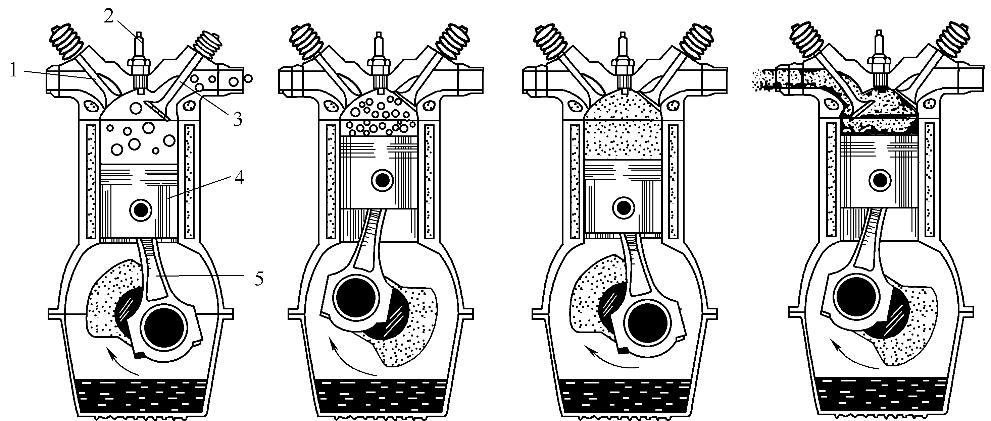
(a) 进气 (b) 压缩 (c) 做功 (d) 排气

图1-3 四冲程内燃发动机的工作原理
1—排气门；2—火花塞；3—进气门；4—活塞；5—曲轴连杆

(4) 排气行程：排气门开启，进气门关闭，活塞从下止点向上止点移动，将燃烧后产生的废气排出。
四冲程柴油机工作时，也需经历进气、压缩、做功、排气四个行程，但它与四冲程汽油机的不同之处在于，在进气行程，汽缸吸入的是纯空气而非可燃混合气；在压缩行程，压缩终了时，压缩空气的温度和压力较汽油发动机要高，此时柴油喷入汽缸与高温空气混合；在做功行程，混合气的温度和压力达到一定程度时，即可自行发火燃烧，即压燃。
柴油机和汽油机各有其特点。汽油机转速高(目前最高转速为5000～6000 r/min)、质量轻、噪声小、易启动、成本低，故在轿车和中小型货车上得到广泛应用。柴油机因压缩比高，燃油消耗率平均比汽油机低30%左右，加之柴油价格较低，故燃料经济性较好，但柴油机转速比汽油机低(一般转速在2500～3000 r/min)，而且质量大，制造成本和维修费用也较高。
2．基本组成
(1) 配气机构。配气机构由正时齿轮、凸轮轴、摇臂、进排气门、气门弹簧等组成，用于控制进、排气门的开启和关闭。
(2) 冷却系。汽车发动机的冷却方式有两种，即空气冷却和水冷却(简称空冷、水冷)。其中水冷居多。在水冷式发动机中，冷却系一般由水泵、散热器、膨胀水箱、风扇、节温器、水温表和放水开关等组成。
(3) 润滑系。润滑系具有以下作用：润滑，即润滑各摩擦面，减小运动阻力，以降低动力消耗；冷却，即循环流动的机油将摩擦面的热量带走；清洗，即流动的机油将机件表面上因摩擦而产生的杂质冲走，减少磨料磨损；密封，即在活塞和汽缸壁之间保持油膜，以增加密封性。润滑系由机油泵、集滤器、机油滤清器、油道、限压阀、机油压力表、机油压力感应塞等组成。
(4) 汽油机燃料系。汽油机燃料系用于将汽油与空气混合，形成可燃混合气供给汽缸燃烧，并排出燃烧后的废气。它由汽油箱、汽油滤清器、汽油泵、化油器、空气滤清器、汽油管等组成，如图1-4所示。其中主要装置是化油器。化油器用于将汽油与空气以一定的比例进行混合形成可燃混合气，及时、适量地供入汽缸并燃烧。化油器由五大基本装置(启动、怠速、加速、加浓、主供油)及附属装置组成。汽油泵用于将汽油不断地泵入化油器浮子室中。空气滤清器用于在空气进入化油器之前，消除其中的灰尘、沙砾，以减小发动机的磨损，延长其使用寿命。
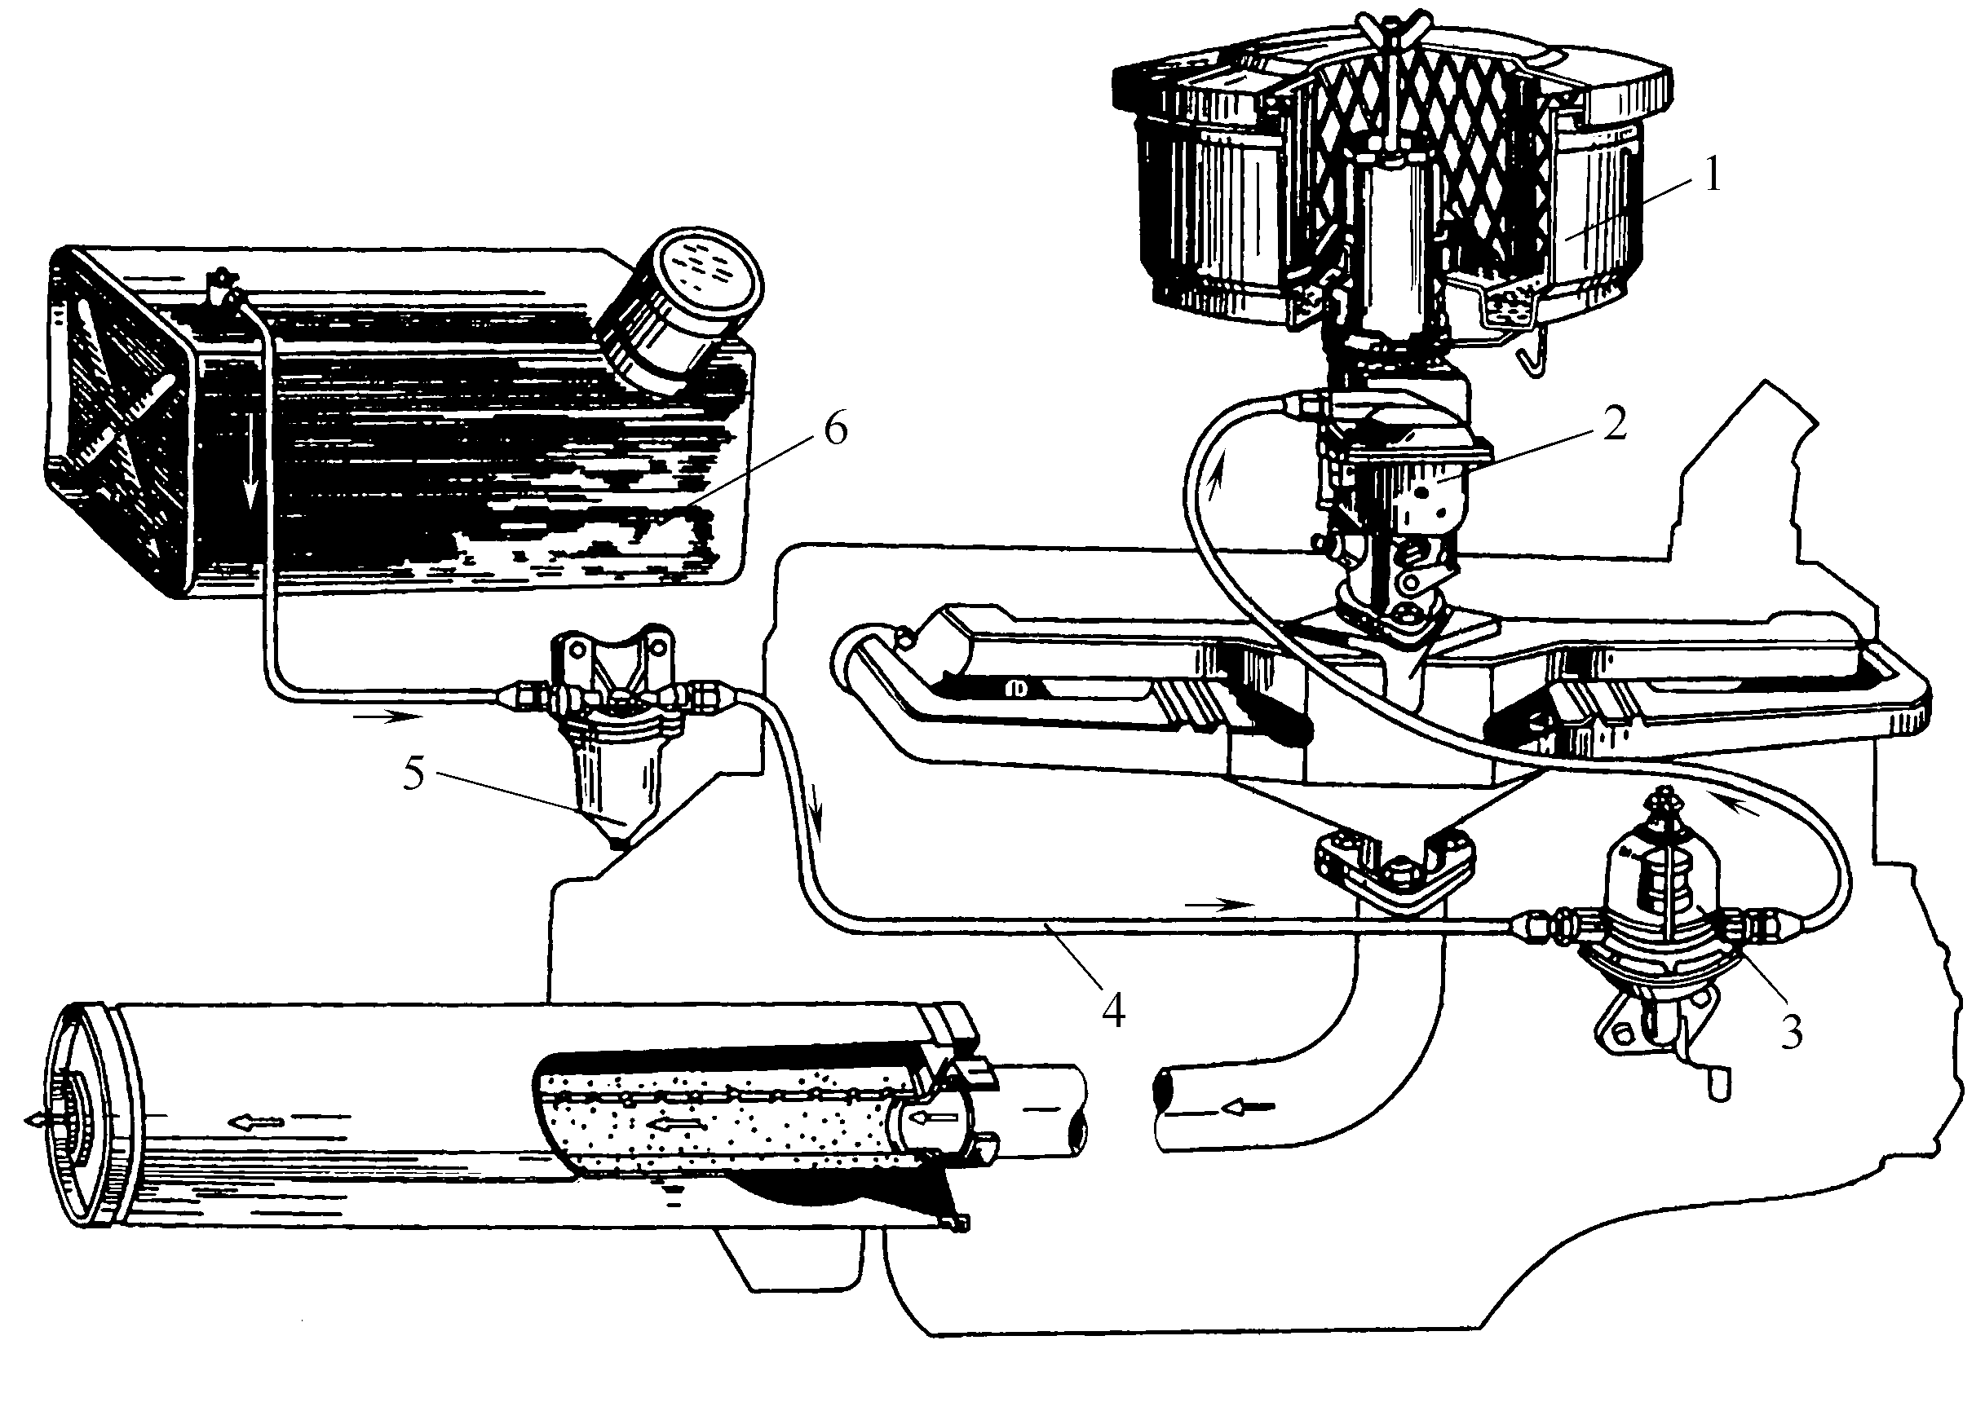

图1-4 汽油机燃料系
1—空气滤清器；2—化油器；3—汽油泵；4—汽油管；5—汽油滤清器；6—汽油箱

1.1.2 底盘
底盘用于接受发动机动力，使汽车正常行驶。根据功用的不同，底盘可分为传动系、行驶系、转向系、制动系等几部分。
1．传动系
传动系用于将发动机输出的动力传给驱动车轮，驱动汽车行驶。它主要由离合器、变速器、万向节、传动轴和驱动桥等组成。
离合器用于使发动机动力与传动装置平稳接合或分离，以便于驾驶员起步、停车、换挡。
变速器的作用是适应汽车行驶阻力的变化，改变驱动轮的扭矩和转速，使汽车实现前进或后退；空挡时能够切断发动机动力传递，使发动机在汽车原地不动的前提下维持运转。
差速器的作用是汽车转弯或在不平路面行驶时，能使左右驱动轮以不同转速实现纯滚动，使汽车转向轻便，且轮胎无横向刮磨。
2．行驶系
行驶系由车架、车桥、悬架和车轮等组成。其基本作用是保持各总成的连接关系，支撑全车重量，保证汽车正常行驶。
悬架由轮胎、减震器、弹簧等组成。轮胎用于支承汽车重量，缓冲行驶震动，提高车轮与地面间的附着力。弹簧用于使车架和车轮或车桥间保持弹性连接。减震器用于衰减汽车行驶时所产生的震动，提高乘坐舒适性。
3．转向系
转向系的作用是在驾驶员操纵下改变或保持汽车行驶方向。它由转向盘、转向器、转向节、转向节臂、横拉杆等组成。
4．制动系
汽车制动性能是指车辆在行驶中减速及在最短时间内强制停车的效能。制动系有行车制动器(制动器装在各车轮上，由驾驶员用脚操纵)和驻车制动器(制动器装在变速器或分动器后的传动轴上，由驾驶员用手操纵)两种。驻车制动器主要用于使汽车在停放时不致发生溜滑，特殊情况下，亦可配合脚制动进行紧急制动或当脚制动失灵时代替其履行制动职能。在中小型车上，行车制动器大多采用液压式，它主要由制动踏板、真空助力器、制动总泵、制动分泵、鼓式或盘式制动器和油管等组成，如图1-5所示。
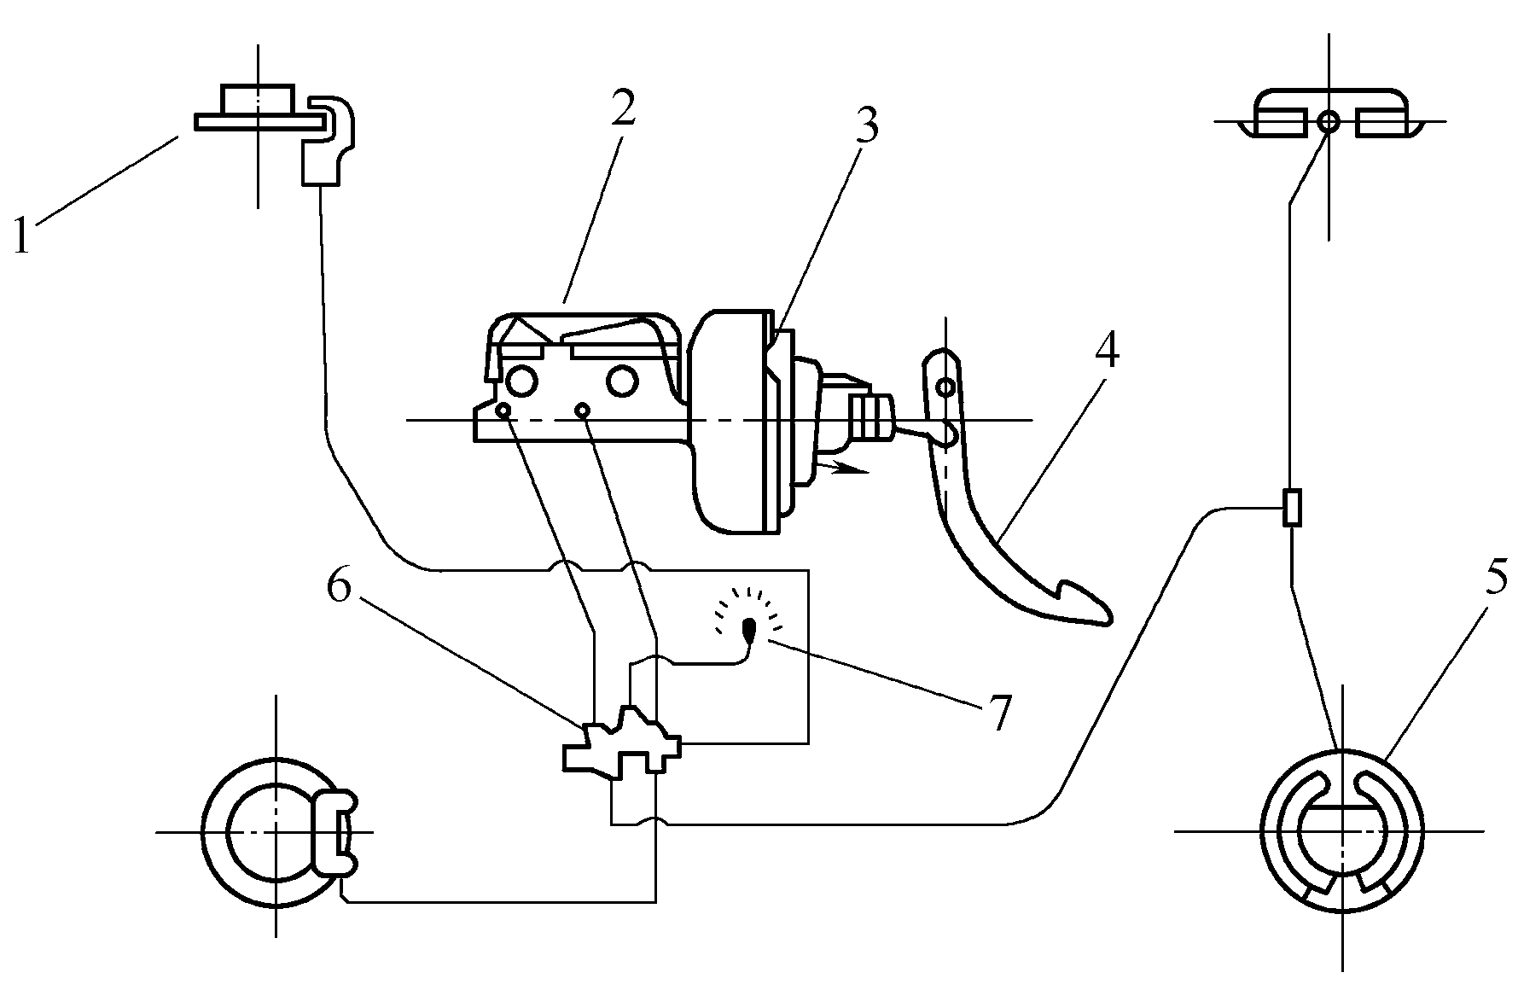

图1-5 液压制动系统
1—前轮盘式制动器；2—制动总泵；3—真空助力器；4—制动踏板；
5—后轮鼓式制动器；6—制动组合阀；7—制动警告灯

1.1.3 电气设备
汽车电气设备由蓄电池、发电机、调节器、启动机、点火系、仪表、照明装置、音响装置、雨刷等组成。现对其中部分装置进行介绍。
1．蓄电池
蓄电池用于供给启动机电能。在发动机启动或低速运转时向点火系及其他用电设备供电；当发动机高速运转时，发电机向蓄电池充电，储存多余电能。蓄电池的正极桩上刻有“+”标记，呈深褐色；负极桩上刻有“-”标记，呈淡灰色。
2．启动机
启动机用于将蓄电池的电能转变成机械能，驱动发动机曲轴自行旋转，实现启动。
3．点火系
点火系的作用是将蓄电池或发电机输出的低压电经点火线圈变为高压电[(2.0～3.0)×10⁴V]，再由分电器按发动机的工作顺序轮流分配到各缸火花塞上跳火，点燃各缸中的可燃混合气。点火系由蓄电池、点火开关、点火线圈、分电器、火花塞等组成。
4．仪表
轿车仪表板如图1-6所示。
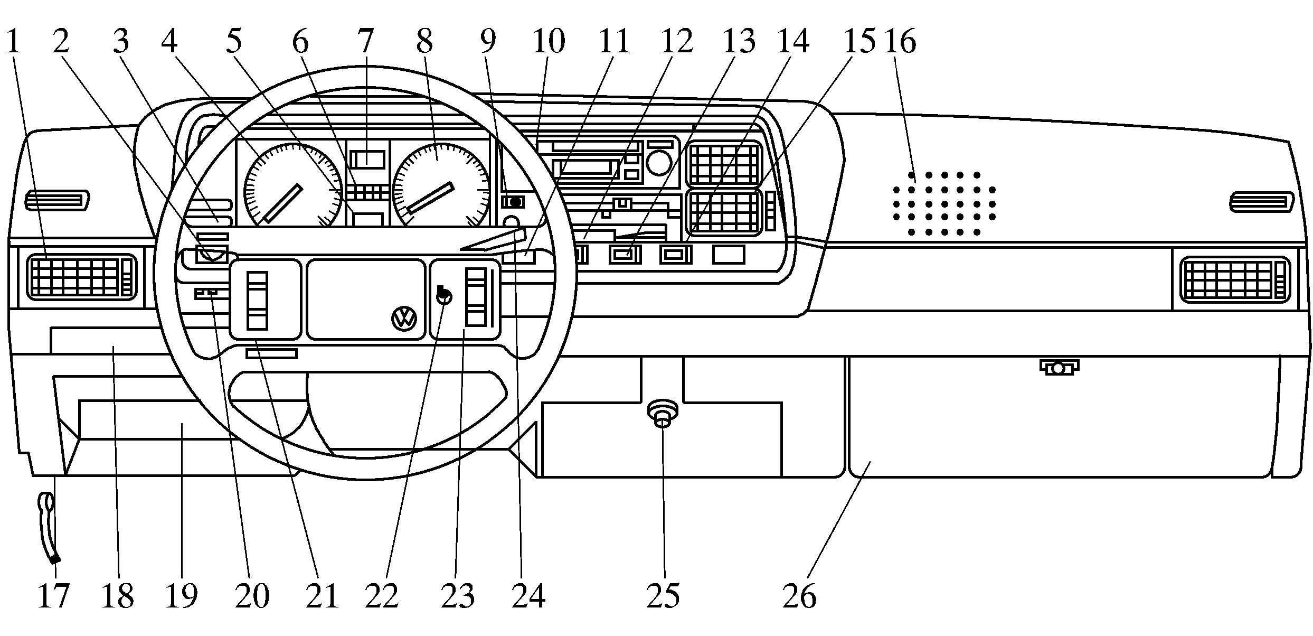

图1-6 轿车仪表板
1—出风口；2—灯光开关；3—阻风门与制动信号灯；4—车速里程表；5—电子钟；6—报警灯；
7—水温表；8—发动机转速表；9—暖风及通风控制杆；10—收音机；11—空格；12—雾灯开关；
13—后窗加热开关；14—紧急灯开关；15—出风口；16—喇叭放音口；17—发动机盖锁钩脱开手柄；
18—小杂物箱；19—熔断器保护壳；20—转向信号与变光灯开关；21—阻风门拉手；
22—转向器锁与点火开关；23—喇叭按钮；24—风窗刮水器及风窗洗涤器拨杆；25—点烟器；26—杂物箱

(1) 车速里程表用来指示行车速度，单位为km/h。
(2) 水温表用来指示发动机冷却水的温度，多用摄氏温度(℃)表示，美国车多用华氏温度表示。有些水温表只用C(表示冷)、H(表示热)两个字母表示。
(3) 燃油表用来指示油箱内的存油量，多为三个刻度，即1、1/2、0(或F、1/2、E)，分别指示满、一半和空。
(4) 发动机转速表用来指示发动机每分钟的转数，指示数字(有的表上写有“×1000 r/min”字样)乘以1000即为此刻发动机每分钟的转数。
另外，仪表板上还有许多符号，其图形和含义可参见具体汽车相关说明文件。

1.1.4 车身
车身是驾驶员工作的场所，也是装载乘客和货物的地方，不同类型的汽车有不同形式的车身。
轿车和客车的车身一般是整体壳体，有承载式车身和非承载式车身之分。具有承载式车身的轿车和客车，不需再安装车架，它本身就起着承受汽车载荷的作用，并能传递和承受路面作用于车轮的各种力和力矩。因此，承载式车身也起着承载机构的作用，也可以归于行驶系。非承载式车身则只起车身作用，不能承受汽车载荷，因此它必须支撑在车架上。中级和中级以下轿车多采用承载式车身，非承载式车身常用于中、高级轿车及一部分客车。
货车车身由驾驶室和货厢(或封闭式货厢)两部分组成。
车身应具有隔音、隔震、保温等功能，制造工艺性及密封性要好，应能为乘员提供安全而舒适的乘坐环境。其外形应能保证汽车在高速行驶时空气阻力小，且造型美观，并能反映当代车身造型的发展趋势。车身内有内饰、座椅、仪表板等，外部装有各种灯具、后视镜及其他附件，车门上装有门把和门锁等。

1.2 内燃机汽车的诞生
在远古时代，人们通过驯服牛、马来进行运输，同时，人们又创造了各种各样的人力车、畜力车、风力车、发条车等，但都未能从根本上解决人们对便利、高效的运输工具的需求。这种局面直到瓦特发明了蒸汽机后才有所改观。
1769年，法国人库诺研制并制造出利用装在车前的一个锅炉产生的蒸汽推动汽缸中的活塞来驱动前轮的世界上第一辆蒸汽机驱动的三轮车。随着蒸汽机车的出现和发展，人们发现蒸汽汽车非常笨重，对路面的破坏很大，且煤的消耗量过大。早期的蒸汽机车在一次加水后只能行驶3.2～4.8 km，在开动之前，需要半个小时的时间才能产生足够的蒸汽，且热效率很低。到20世纪初，蒸汽机车就渐渐地被新兴的动力汽车所替代。
在蒸汽机车与内燃机汽车交替之际，出现了电动汽车，它可以用蓄电池组作为动力源。1910年，伦敦、巴黎市区已出现了出租用的电动汽车。电动汽车的出现解决了大量耗煤的问题，且其使用方便。但以蓄电池为电源的电动汽车有一个致命的弱点——蓄电池质量大，一次充电的行驶里程很短，充电时间过长，且在当时充电费用很高。这一系列关键性难点及其他外在因素(如装卸、维护等)，使得电动汽车在当时只能作为一种过渡时期的产物。
内燃机的研制，可以追溯到17世纪的一种火药发动机。1860年，法国人勒诺巴赫研制出了燃烧前无压缩的煤气机。1861年，法国人罗夏提出了与今天的内燃机循环一样的进气、压缩、膨胀、排气的基本概念。1876年，奥托在继承前人研究成果的基础上，研制成功了以煤气为燃料、用电火花点燃的四冲程内燃机。这一成就，被认为是内燃机发展史上的里程碑。戴姆勒于1883年发明了液体燃料汽油机，1885年，这种汽油机被装在一辆两轮自行车上，从而出现了第一辆摩托车。卡尔·本茨于1886年在曼海姆制成了装有589 W二冲程用线圈感应产生高压电流进行点火的汽油机三轮车(见图1-7)，并为该车申请了专利。1886年，1月29日，该车获得了德国帝国专利局的批准，并于同年7月3日首次公开试验。1886年，戴姆勒又与迈巴赫合作，制成了功率为810 W的四冲程汽油机，并装到四轮汽车上(见图1-8)，由此揭开了内燃机汽车的崭新一页。这就是当今汽车最普遍的驱动形式。从此，汽车发展史进入了基本构造的完成期。
因此，1886年被公认为“世界上第一辆汽车诞生年”，卡尔·本茨与戴姆勒都被公认为以内燃机为动力的现代汽车的发明者。
内燃机作为汽车动力具有很多优点，它质量小，比功率大，起步快，燃料便于携带，热效率高，经济性好。但在发展初期它也存在一些明显的缺点，例如，它要用手摇柄来启动，这不仅需要使用者有强劲的体力，还经常发生手摇柄打断臂膀、打碎颚骨的事故，带有一定的危险性；另一个缺点就是噪声过大，而且排气时伴有难闻的气味，严重污染大气环境。
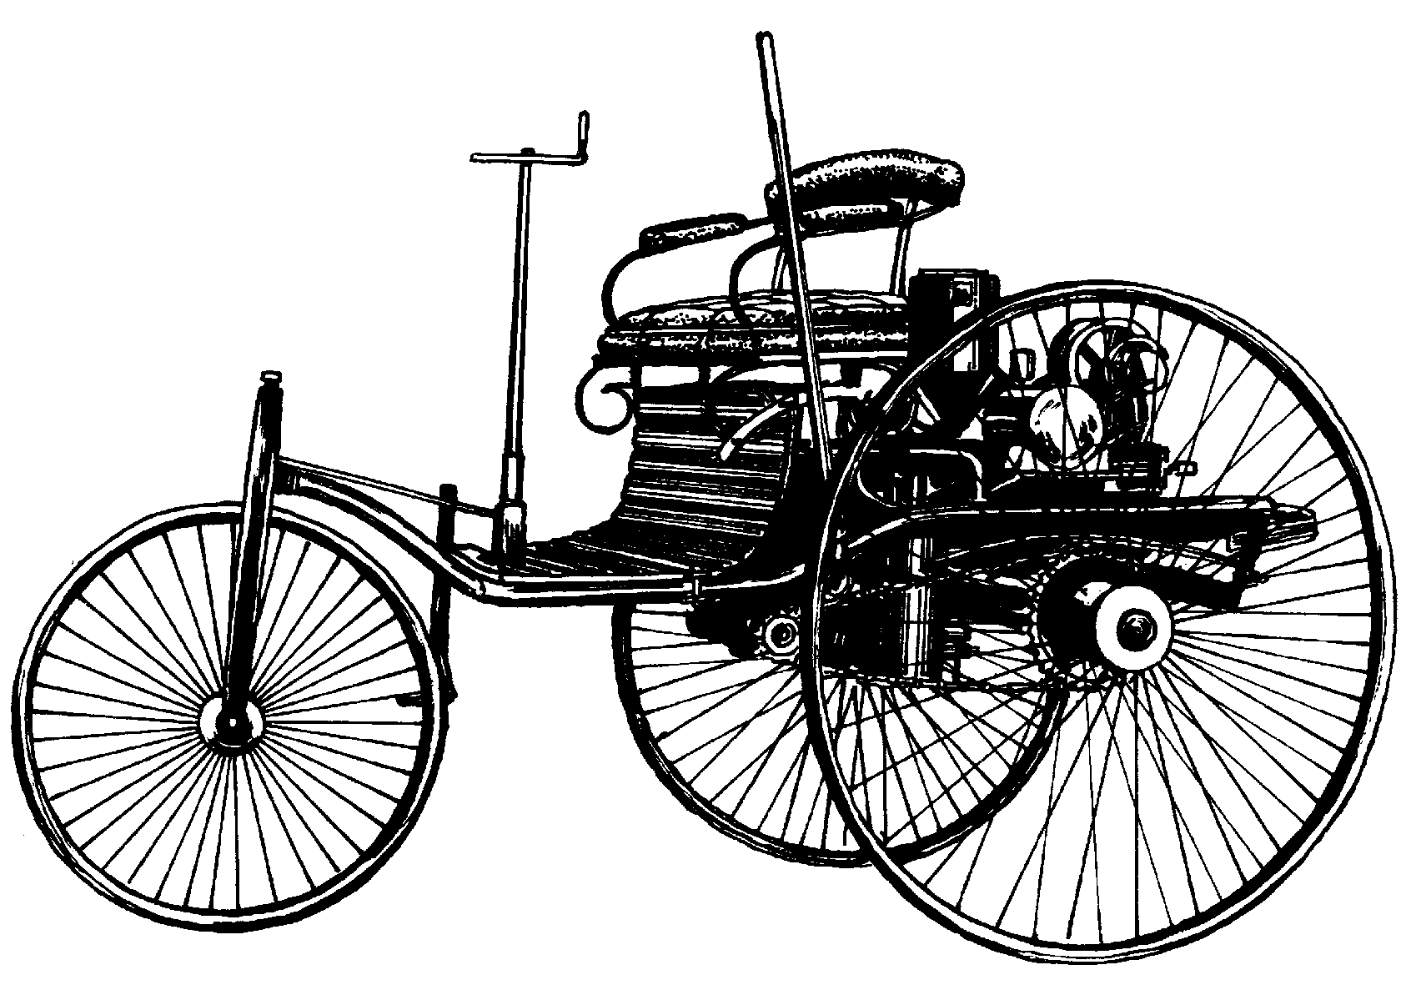

图1-7 汽油机三轮车
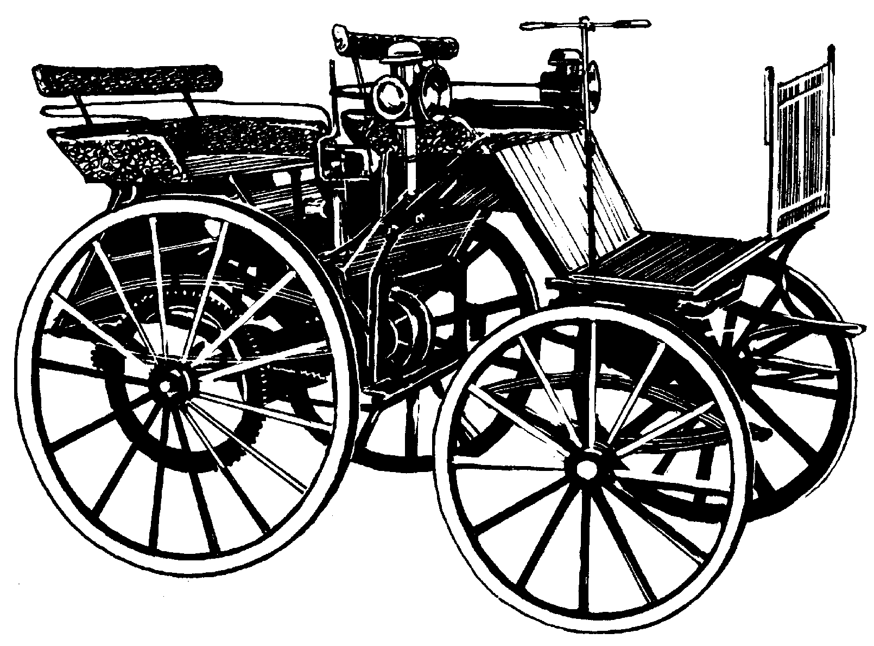

图1-8 四轮汽车

1.3 汽车发动机的发展进程

在汽车的动力装置基本定型后，汽车机械工程学的研究就开始进入了各种系统、辅件的匹配完善阶段。这主要包括对发动机的改进、点火装置的研究以及润滑、冷却、供油等系统的研制，当然还有轴承、电气设备、照明系统等部分的探索和改进。

1.3.1 点火装置的变迁
自从奥托循环热机发明并得以在实际中应用以来，点火方式对内燃机来说就是个关键问题。为了解决这个难题，1884年，德国人狄塞尔利用压缩空气产生的热量，发现了喷射燃油压缩着火的原理，并在1897年研制成功，最终发展到今天的柴油发动机。
对于奥托循环发动机，最早的点火方式是“烧球式点火”。此后出现了断电式点火装置，断电器的动作由凸轮控制。当活塞位于压缩冲程的上止点时，凸轮控制使触点分离，使两触点之间因高压而跳出一个火花，点燃工质。
火花塞点火装置的诞生，使汽车点火技术取得了质的飞跃。将火花塞和磁电机相结合使用，就使得点火变得安全可靠。在火花塞刚发明不久，大多数点火装置都是采用一个线圈向发动机的各个汽缸分配输出电压的，即附带有电容器的断电器点火装置。20世纪70年代初期，又出现了无触点点火装置。它用信号发生器替代了断电器触点，经多级三极管放大，控制点火线圈的接通与断开使火花塞跳火，这种技术被广泛应用在现代汽车上。

1.3.2 气门的布置
1930年以前的发动机，大多采用侧置式气门的设计方案，随着发动机转速的提高，逐步采用顶置式气门。顶置式气门的优点是可使气门的动作加快，减少进气阻力，以便更好地进行换气，还可使燃烧室的设计更加紧凑，火花塞也可以布置在气体的中心，从而缩短火焰传播距离，减小爆燃的倾向。另外，其顶置式凸轮轴还可以省去气门挺杆，又可以更进一步地提高发动机的工作效率。
气门的数量也从原先的双气门发展到现代汽车流行的多气门，以适应各种负荷工况下的进、排气需要。
在20世纪50年代初出现的下置凸轮顶置式气门用液压气门挺柱，不需预留气门间隙，并自动保持间隙为零状态。因其取消了气门传动链之间的间隙和避免了调整不良的机械挺柱的咔嗒声，使发动机运转更安静、平稳，因此液压气门挺柱成为现代汽车可靠、耐久的发动机部件之一。
缸体上采用镶嵌式气门座，由于气门与缸体铸件上的气门孔加工面不直接接触，当气门烧损或维护不良时，只要重新压入新的气门座即可，既省时又省钱，因而镶嵌式气门座在发动机史上具有重要意义。

1.3.3 化油器作用的研究
早期的汽车工程师已懂得了将空气与燃油充分混合的有利作用。可以说，化油器的发展历史，其实就是探索、完善燃油雾化与蒸发的过程。
最早的“化油器”实际上是一种灯芯装置，其下端浸入到汽油中，上端顺着发动机的气流方向放置，汽化了的汽油随着进气气流而被吸入。但是被吸入的燃油量是随机变化的，不能适当地控制空气与燃油的比例。1893年，德国人发明了单量孔喷雾式化油器，很快就替代了原始的灯芯装置。化油器一般分为上吸式、下吸式和边吸式，设计师们对此各有所好。为适应发动机的各种工作情况，汽车工程师们又逐渐发明了各种各样性能更好的化油器。现代车用化油器除具有浮子室和喉管外，还具有怠速油系、主供油系、启动装置、全负荷加浓装置及加速喷油装置五个功能。
随着汽油机性能的提高，现代化油器仍不能满足要求，它已大量地被电子控制燃油喷射装置所代替，后者能严格控制混合气的空燃比，其准确性胜过大多数最先进的化油器。

1.3.4 轴承的发展
可替换轴承是美国通用汽车公司的一个重要发明。在可更换的轴承发明之前，发动机轴承多采用巴氏合金浇注而成，装配复杂而不准确。到20世纪30年代，由通用汽车公司革新设计而成的可替换轴承普遍采用时，就能使发动机的主轴承、连杆轴承以及凸轮轴承在发生磨损、损伤时很容易地进行更换，从而改善了装配工作，节省了大量的劳动力。
现代汽车上所采用的薄壁轴承通常由钢背、减磨合金层和一薄层软合金所组成，被称为“三层合金轴承”。这种轴承大大改善了轴承的表面性能，使轴承工作更可靠。

1.3.5 发动机的润滑系统
早期的汽车发动机润滑大多采用“全失”润滑系统。机油送到发动机的工作部件，进行润滑，使用后的机油就白白地流到地上浪费掉了。现代汽车广泛采用的压力飞溅润滑系统，在采用了压力润滑后，发动机的使用寿命大大延长了。随着钻孔和机加工工艺的改进及革新，曲轴、连杆等轴承的润滑油路可以通过孔道输送，这样，机油就可以输送到主轴承、连杆轴承以及活塞销孔等各处，进行有效而可靠的润滑。而在压力润滑推广应用之前，发动机是依靠曲轴旋转来进行飞溅润滑的。直到目前，在压力润滑系中，活塞与汽缸壁之间仍靠飞溅润滑。

1.3.6 冷却系统
早期内燃机的冷却系统是简单的环绕汽缸的大水套，在水套中注入一定量的水，发动机开始工作后水量随着沸腾而减少、散失，从而带走热量。1908—1909年，一种与现代散热器极其相似的芯式散热器诞生并迅速发展起来，使冷却效率得到很大的改善。在早期的汽车上，冷却水从汽缸体到散热器的循环是完全借助于温差对流的方法来实现的，即根据热水上升、冷水下降的原理来达到温度的交换。
后来采用的水泵强制冷却水循环大大改善了冷却系统的工作效能，它可以有效地避免冷却水因蒸发而造成的损失，同时还可以起到提高冷却水沸点的作用，这也就可以使汽车长时间爬坡时避免“开锅”现象发生，大大降低了对发动机零部件的损害，提高了行驶的安全性和平稳性。
风冷发动机由于冷却效果相对较弱，其应用不像水冷系统那么广泛。

1.3.7 发动机的增压技术
发动机增压是指将进入汽缸的工质在缸外进行预压缩，以提高进气压力来达到增加缸内工质密度目的的技术。
增压发动机汽车出现于1908年，曾一度被冷落，在将近二十年后才被人们想起，继而开发出高性能的增压发动机。20世纪50年代，增压发动机普遍用在赛车上。汽车发动机的增压方式主要有机械增压、废气涡轮增压以及气波增压。现代汽车发动机中采用较多的是柴油机废气涡轮增压方式，它不仅能达到增压效果，而且能解决汽车污染物的排放及噪声问题。目前，汽油机增压方式在一些高级轿车上得到较多运用。

1.3.8 单缸和多缸发动机
最早的发动机是单缸的，由于单缸发动机功率有限，因而人们转向研制多缸发动机。多缸发动机可以提高发动机工作平稳性和降低噪声。在带有液力耦合器的自动变速器被采用以前，为了减少振动并使发动机运转不粗暴，在昂贵的豪华型汽车中采用了12缸发动机和16缸发动机，以解决发动机输出的平稳性问题。
随着发动机缸数的增多，气门数随之增加，从而导致了发动机内的摩擦增大。但因为这种汽车属豪华型，用户不会在意油耗的高低问题，而且大多数装有16缸发动机的汽车都有装备极为精良的特制车身，因而12缸、16缸发动机汽车保持了旺盛的生命力，驰骋于世界各地的公路上。

1.3.9 汽车发动机的改进
随着现代汽车的发展，当今汽油发动机出现了两个突出的问题。一是汽车排放污染；另一个是能源问题。从世界一些主要汽车生产国的研究方向来看，车用汽油发动机结合节能与净化主要有以下几个发展趋势。
(1) 开发多气门、高压缩比、增压高动力性发动机。
(2) 采用电子控制燃油喷射的发动机。
(3) 发动机的附属设备上广泛采用电子技术。
(4) 减小发动机各部件的磨损，降低油耗，减小噪声，使发动机小型轻量化。
(5) 研制稀薄燃烧的发动机。
(6) 发动机无须解体诊断。
由此可见，汽油发动机的发展趋势是朝着低燃油耗、低公害、质量小、结构紧凑、高性能的方向发展，因此也就产生了很多汽车新技术，如可变气门正时(VVT-i)、可变压缩比、电子节气门、车载自诊断系统(OBD)等汽车新技术。
近年来，随着汽车技术的进步，早期柴油发动机的转速提高难、震动噪声大等问题得到了很大的改善，又因为柴油相对便宜、热效率高，20世纪80年代已开始将柴油发动机安装在各种轿车和轻型车上了。同时由于柴油电子燃油喷射系统的产生，使得柴油机的燃油喷射供给更加精确，热效率更高，工作更加平稳，因此柴油发动机有进一步取代汽油发动机的趋势。

1.4 汽车底盘的发展

1.4.1 汽车的驱动
早期的制造商对汽车传动装置的布置，即采用前轮驱动还是采用后轮驱动这个问题，曾作了认真的研究和考虑。
汽车刚问世时，人们大都采用后置发动机、后轮驱动的方式。1898年法国雷诺汽车公司首先使用了万向节传动轴。1899年，法国的汽车最早采用前轮驱动。19世纪末，法国人发明了发动机前置、后轮驱动的“帕纳尔”系统，对以后的汽车驱动方式产生了积极影响。1901年，戴姆勒发动机公司在“梅塞德斯”汽车上成功地使用了这项技术。在1900—1925年，后轮驱动汽车占绝对优势，而前轮驱动只应用在某些赛车上。
20世纪20年代中期，法国雪铁龙汽车公司首先在欧洲实行汽车生产流水线，1934年，雪铁龙“TA前驱动”汽车问世，它成功地将前轮驱动、无底盘的车辆结构、通过扭杆实现单轮避震以及液压制动等先进技术融于一体，并进行成批生产，由此成为继福特T型车后汽车史上一个新的里程碑。采用前轮驱动，可以使汽车的质量分配得更合理些，因而其驱动性能远远优于后轮驱动。当然，这也导致前轮驱动汽车的转向系统比后轮驱动汽车更复杂。随着前轮驱动技术的日益发展，前轮驱动现已成为世界上新生产的各种类型的汽车中使用最为广泛的一种驱动系统，而且它的优越性也越来越突出。日本三菱汽车公司研制出可以检测前转向轮的转角和转速的方法，以确定轮胎能接受多少功率的跟踪系统。如果所要求的功率过大，跟踪系统就会自动地反馈到发动机并降低其功率输出。利用这套跟踪系统，转向时汽车就能够自动沿着所要求的路线行驶，避免发生偏行现象。
为提高汽车的行驶性能，越野汽车常采用前、后轮驱动传动系，使所有车轮都成为驱 动轮。

1.4.2 制动器
一辆汽车不仅要能够行驶，也必须能停止。随时对汽车作减速或制动的控制装置称为制动器。
在早期的链传动汽车中，采用将制动器固装在车架上的装置，是对链传动轮轴产生制动作用，万一链条受力不均而断裂，就会产生重大事故。福特T型汽车使用单片制动带，已有所改进，但万向节过度使用而失效时，仍会导致重大事故。
大约到1910年，大部分车的链传动已经被传动轴传动所替代，且当时的制动鼓已经移到汽车的后轮上，一般由内胀式制动蹄和外抱式制动带来制动。大多数制动系统都是以脚踏板来操纵制动蹄，而以手制动器来控制制动带的。这种手制动器不只是在停车时使用，而且也作为第二行车制动器来使用。但这一套制动系统存在雨天制动效能大为降低的致命缺点。
20世纪初，美国研制并发展了四轮液压式制动方式。因为这种系统中每个轮子上的液压是相同的，所以制动操纵更省力，也更平稳。
20世纪60年代开发出的双管路液压制动方式，使汽车的四个轮子通过两套完全独立的液压系统进行全面控制，即每个系统各控制两个轮子。这样，当其中一套制动系统出现故障时，另一套独立的系统仍然能使汽车安全停止，因而制动系统更安全可靠。
1896年，英国的汽车首先采用了石棉制动片。到20世纪60年代，英国的美洲虎汽车首先使用了盘式制动器，它提高了制动系统抗摩擦力衰退的能力。因为前轮驱动的汽车，其质量偏向前方，所以前轮为盘式制动器而后轮为鼓式制动器的设计方法得到推广。这种系统至今仍为大多数汽车所采用，并且其技术和性能日益提高。

1.4.3 转向装置
舵柄和横杆是早期的汽车转向时使用的操纵装置。1896年，英国的汽车首先采用了转向盘。后来，带有齿轮减速比的转向机构很快就被推广使用。但是，它不像舵柄或横杆那样置于汽车的中线位置，而是必须置于汽车的左边或右边，这就引起左置转向盘和右置转向盘之争，这个问题也从未得到过完全解决，因为它与道路的左行或右行有关。
20世纪50年代，在美国的一些大型轿车上出现了动力转向。它是通过发动机带动的液压泵来供给液压，再作用到与转向联轴装置连接的可动元件上，从而大大降低了转向操纵力。动力转向系统现已在世界上各种不同大小的汽车上得到了广泛应用。

1.4.4 变速器和离合器
由于内燃机的特性曲线不适合汽车的使用要求，所以必须在内燃机汽车传动系装置中改变转矩的变速器，而为了满足内燃机的无负荷启动等要求，还必须使用离合器。
变速器和离合器的种类很多，“摩擦传动”是变速器最简单的一种传动形式。摩擦传动变速器是用一个由发动机驱动的大摩擦盘和另一个可在大盘上移动的摩擦轮组成的。离合器的作用是靠抬起摩擦轮离开转动盘来实现的。1891年，法国人制成了摩擦片式离合器。摩擦传动的结构简单，它所能传动的功率相对较小，所以没有得到广泛的推广和应用。
行星齿轮传动变速器的使用不太广泛。行星齿轮变速器的换挡是通过脚踏板来控制行星齿轮组进行操纵的，有两个前进挡及一个倒车挡。福特T型车将行星齿轮变速器和离合器的功能合理地结合起来，使之成为一个操纵简便、耐用可靠的传动系统。
1889年，法国标致股份有限公司研制成功了齿轮变速器和差速器。早期有些变速器的齿轮换挡时，不可以从空挡直接换到第二挡或第三挡，不久这种变速器就被可以选择换挡的变速装置所替代。后来，H形滑板很快地发展起来，并得到合理的使用。从此，大多数汽车都使用了这种标准的变速器换挡装置，使换挡更便捷。
20世纪20年代，一些豪华型轿车上采用了同步啮合变速器，以避免换挡时齿轮发出撞击声，改变了以往驾驶员为了平稳地啮合齿轮并减少撞击，而不得不使用两脚离合器换挡法，从而提高了换挡性能和安全性。
由于液力变矩器无须齿轮就能使扭矩成倍增长，因此当作早期的自动变速器运用在汽车上。现代汽车的自动变速器装置除了有液力变矩器之外，还增加了齿轮机构，使之成为一种高效、合理而可靠的轿车部件。近年出现的无级变速传动(Continuously Variable Transmission，CVT)性能更为先进，与普通自动变速器的最大区别是省去了复杂而又笨重的齿轮组合变速传动，变速机构的核心组件是两组带轮，通过改变驱动轮与从动轮金属带的接触半径进行变速。液力变矩器的自动变速器传动的效率只有87%左右，而无级变速器的传动效率高且稳定，变速范围高达5～6挡，传动效率可高达95%。因此，无级变速器在未来将有很大的发展空间。
锥形离合器是早期离合器经常采用的形式之一，操作时需要有高度的技巧，因而也被片式离合器所取代。

1.4.5 悬架机构的变化
早期汽车的悬架几乎都采用钢板弹簧结构。
1900—1930年，轿车悬架一般是由非驱动前轴与其两端的转向节所组成。1902年，法国狄第安采用了流传至今的后桥半独立悬架。通用汽车公司在20世纪30年代初采用了前独立悬架，由于大大改善了乘坐舒适性，因而此后这种悬架很快在其他轿车上出现并被推广。在前独立悬架出现的同时，还发明了用螺旋弹簧作弹性支承，出现在后桥独立悬架上，使轿车彻底取消了钢板弹簧这种结构。法国雪铁龙汽车公司首先使用了空气悬架，它由四个经橡胶浸渍的空气囊来代替汽车四个角上的弹簧。通用汽车公司虽在20世纪50年代末，将空气悬架作为备选设备，在凯迪拉克等汽车上予以使用，但到20世纪80年代中期，空气悬架才真正流行起来。还有一种称作扭力杆式悬架的形式，曾经在美国少量使用过。
现代汽车中的悬架有两种，一种是从动悬架，另一种是主动悬架。从动悬架即传统式的悬架，由弹簧、减震器、导向机构等组成，其功能是减弱路面传给车身的冲击力，减弱由冲击力引起的承载系统的震动。其中弹簧主要起减缓冲击力的作用，减震器的主要作用是减缓震动。由于这种悬架是由外力驱动而起作用的，所以称为从动悬架。而主动悬架的控制环节中安装了能够产生抽动的装置，采用一种以力抑力的方式来抑制路面对车身的冲击力及车身的倾斜力。由于这种悬架能够自行产生作用力，因此称为主动悬架。
主动悬架是近十几年发展起来的、由电脑控制的一种新型悬架，它具备以下三个特点。
(1) 具有能够产生作用力的动力源。
(2) 执行元件能够传递这种作用力并能连续工作。
(3) 具有多种传感器并将数据集中到微型计算机进行运算并决定控制方式。
因此，主动悬架汇集了力学和电子学的知识，是一种比较复杂的高技术装置。
例如，安装了主动悬架的法国雪铁龙桑蒂雅，该车悬架系统的中枢是一个微型计算机，悬架上有五个传感器，分别向微型计算机传送车速、前轮制动压力、踏动加速踏板的速度、车身垂直方向的振幅及频率、方向盘角度及转向速度等数据。微型计算机不断接收这些数据并与预先设定的临界值进行比较，选择相应的悬架状态。同时，微型计算机独立控制每一个车轮上的执行元件，通过控制减震器内油压的变化而产生抽动，从而能在任何时候、任何车轮上产生符合要求的悬架运动。因此，桑蒂雅轿车备有多种模式以供选择，驾车者只要扳动位于副仪表板上的“正常”或“运动”按钮，轿车就会自动设置最佳的悬架状态，以求达到最好的舒适性能。
另外，主动悬架具有控制车身运动的功能。当汽车制动或拐弯时的惯性引起弹簧变形时，主动悬架会产生一个与惯性力相对抗的力，来减少车身位置的变化。例如，德国奔驰2000款CL型跑车，当车辆拐弯时悬架传感器会立即检测出车身的倾斜和横向加速度，电脑根据传感器的信息，与预先设定的临界值进行比较计算，立即确定在什么位置上将多大的负荷加到悬架上，使车身的倾斜减到最小。
悬架主要影响汽车的垂直震动。传统的汽车悬架是不可调整的，在行车中车身高度的变化取决于弹簧的变形。因此就自然存在了一种现象，当汽车空载和满载的时候，车身离地间隙是不一样的。尤其是一些轿车采用比较柔软的螺旋弹簧，满载后弹簧的变形行程会比较大，导致汽车空载和满载的时候离地间隙相差有几十毫米，使汽车的通过性受到影响。
汽车的不同行驶状态对悬架有不同的要求。通常在良好的路面上行驶时需要柔软一点的悬架以求舒适感，当急转弯及制动时又需要硬一点的悬架以求稳定性，两者之间是有矛盾的。另外，汽车行驶的不同环境对车身高度的要求也是不一样的。一成不变的悬架无法满足这种矛盾的需求，只有采取折中的方式去解决。在电子技术发展的带动下，工程师设计出了一种可以在一定范围内调整悬架刚度的电子控制悬架来满足这种需求，这种悬架称为电控悬架，目前比较常见的是电控空气悬架。
以前，空气悬架多用于大客车上，停车时悬架下降，汽车离地间隙减小，便于乘客上下车；开车时悬架上升，便于通行。这种空气悬架系统由空气压缩机、阀门、弹簧、气室(气囊)、减震器组成。车辆高度直接靠阀门控制气室的空气流进、流出来调整。现在轿车用的电控悬架引入了空气悬架原理和电子控制技术，并将两者结合在一起。典型的电控悬架由电子控制单元(ECU)、空气压缩机、车高传感器、转向角度传感器、速度传感器、制动传感器、空气弹簧元件等组成。空气弹簧元件是由电控减震器、阀门、双气室组成。电控减震器顶部有一个小型电动机，可通过转动一个调整量孔大小的控制杆将阻尼分成多级，从而实现控制阻尼的目的。阀门也充当了调节气流的作用，通常双气室是相通的，合起来的总容积起着空气弹簧的作用，比较柔软；当关闭双气室之间的阀门时，则以一个气室的容量来承担空气弹簧的作用，就会使弹簧变硬，因此阀门起到控制“弹簧”变软变硬的作用。同时，该系统的电控减震器还能调节汽车高度，可以使车身高度(缩小离地间隙)随车速的增加而降低，减少风阻以节省能源；在车速比较慢时，车身高度又可恢复正常。
1991年，日产公司使用了全自动悬架系统，它是向真正的智能汽车迈进的重要步骤。日产公司的这个系统有其自己的动力来源，并可以预先测知悬架系统的动作(对道路的凹凸不平的反应)，而不只是对它们作出反应。传感器可测得车轮在碰到一个凸块时的垂直速度，这个系统立刻产生一个大小相同、方向相反的力作用在车身上，这样就缓冲了车身的激烈震动，从而使汽车即使在最崎岖不平的路面上也能保持平稳行驶，各种冲撞和颠簸动作很少能够传到座舱里去。悬架系统的计算机系统还能控制汽车的俯仰和横摆，给乘客带来一种其他任何系统都难以获得的平衡舒适感。

1.4.6 车轮和轮胎
最早的汽车车轮采用木质轮辐，与当时可移式炮车使用的车轮很相似。1910年以前，汽车车轮通常都是采用嵌入式轮辋。1910年以后，出现了可拆卸的轮辋，使轮胎安装工作变得较为容易而快捷。
20世纪20年代，木质轮辐的车轮先后被钢质车轮、钢丝车轮和圆盘式车轮所代替。当车轮在行驶过程中发生急转弯时，木质的车轮很容易损坏，而采用了金属车轮后，就不再发生这种情况了。
轮胎是汽车发展中最大的难点之一。1842年，美国的古德伊尔发明了实心的硬橡胶轮胎，由于轮胎直径较大，轮面较窄，汽车开动起来颠簸得很厉害，舒适性极差。1888年，英国的邓禄普发明了充气轮胎，由于胎内气压可以变化，使得行驶舒适性有所提高。 最初的轮胎面较窄，轮胎的弹性很大，内胎极易爆裂。后来改为增加轮胎宽度来提高其性能，胎内气压也由1905年的4～6个大气压逐步减少到现代低压轮胎的1.5～1.7个大气压。轮胎胎体也从棉纱尼龙和人造纤维帘线制品逐渐地向20世纪70年代的“斜交帘”布层胎体转变。1946年，法国米其林橡胶公司制成了汽车子午线轮胎。子午线轮胎的出现使得轮胎在使用中不易被刺穿，同时给燃油经济性的提高和轮胎附着情况的改善带来好处。由轮胎的发展历史可以推测，轮胎的形状总的变化趋势是由大变小、由窄变宽，其性能越来越好。

1.4.7 仪表系统的进展
最早的汽车“仪表”是由一排外视器组成的，随后出现的仪表就是精确的计时仪。在1900—1905年，大多数汽车上的计时仪仅仅是卷簧时钟。后来速度表、润滑油压表、充电电流表、发动机冷却液温度表以及燃油液位表等仪表集中式的仪表板很快发展起来并配备了仪表板夜间照明系统。20世纪80年代，随着电子技术的发展，出现了电子数字式显示仪表板代替机械仪表的趋势，彩色显示甚至阴极射线示波管显示也在汽车仪表上得到应用。
目前，汽车仪表总的发展趋势是正在向简洁明了的模拟式仪表和模仿模拟式仪表的数字式仪表板方向发展。

1.5 汽车车身造型的演变

从19世纪末到20世纪初期，汽车设计者的主要精力都用在了汽车机械工程学的发展和革新上，到20世纪前半期，汽车的基本构造已经全部设计出来后，汽车设计者们才开始着手从汽车外部造型上进行改进，并相继引入了空气动力学、流体力学、人体工程学以及工业造型设计(工业美学)等概念，力求汽车能够从外形上满足各种年龄、各种阶层，甚至各种文化背景的人的不同需求，使汽车成为真正的科学与艺术相结合的最佳表现形象，最终达到最完善的境界。
汽车造型师们把汽车比拟成人类的肌体。例如：汽车的眼睛——前照灯；嘴——进风口；肺——空气滤清器；血管——油路；神经——电路；心脏——发动机；胃——油箱；脚——轮胎；肌肉——机械部分。力图赋予一个冷冰冰的机械以生命，使之具有非凡的艺术魅力，给人以美感。
汽车车身型式在发展过程中，主要经历了马车型汽车、箱型汽车、甲壳虫型汽车、船型汽车、鱼型汽车、楔形汽车等几个阶段。

1.5.1 马车型汽车
我国古代早有“轿车”一词，它是指用骡马拉的轿子(见图1-9)。当西方汽车大量进入中国之际，正是封闭式方形汽车在西方流行之时。那时汽车的形状与我国古代的“轿车”相似，并与“轿车”一样让人感到荣耀，于是人们就将当时的汽车称为轿车。
最早出现的汽车，其车身造型基本上沿用了马车的形式，因此被称为“无马的马车”。英文名Sedan就是指欧洲贵族乘用的一种豪华马车，它不仅装饰讲究，而且是封闭式的，可防风、雨和灰尘，并提高了安全性。这种马车在18世纪传到美国后，也只有纽约、费城等少数大城市中的富人才有资格享用。1908年福特推出T型车(见图1-10)时，车身由原来的敞开式改为封闭式，其舒适性、安全性都有很大提高。福特将他的“封闭式汽车”(Closed car)称为Sedan。著名的福特T型车，是马车型汽车的佼佼者。
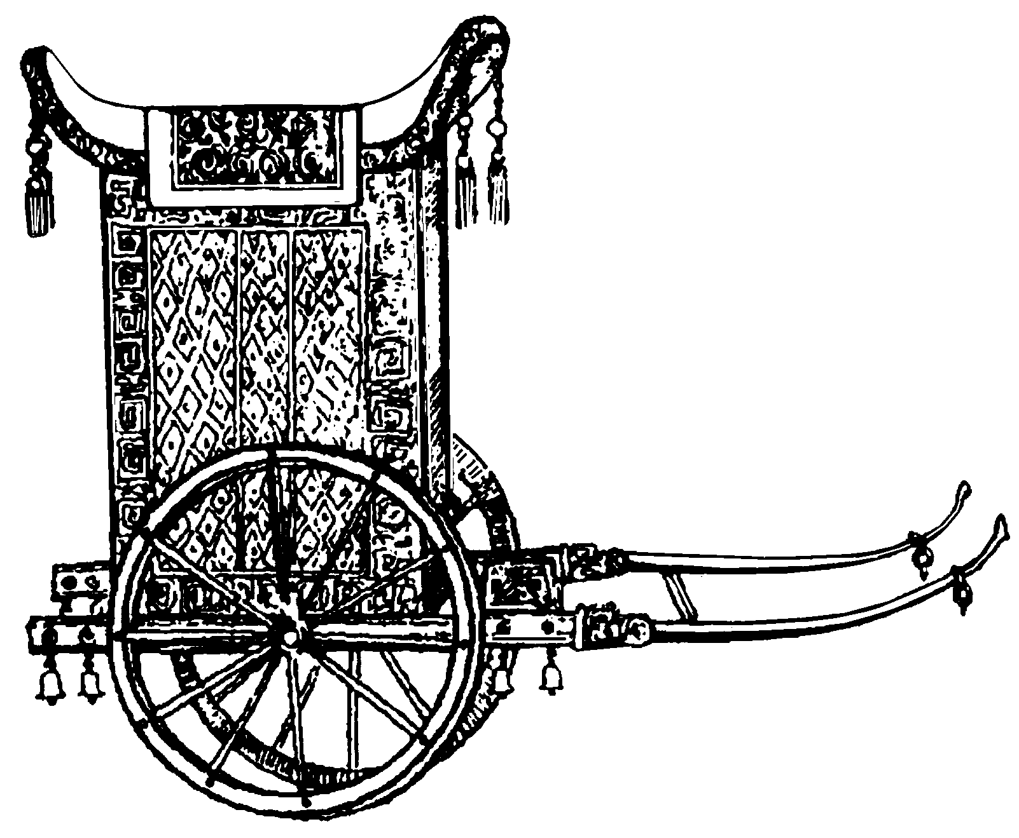

图1-9 中国古代的“轿车”

1.5.2 箱型汽车
美国福特汽车公司在1915年生产出一种不同于马车型的汽车，其外形很像一只大箱子，并装有门和窗，人们称这类车为“箱型汽车”(见图1-11)。因这类车的造型酷似于欧洲贵妇们用于结伴出游和其他一些场合的人抬“轿子”式轻便座椅，所以它在商品目录中被命名为“轿车”。
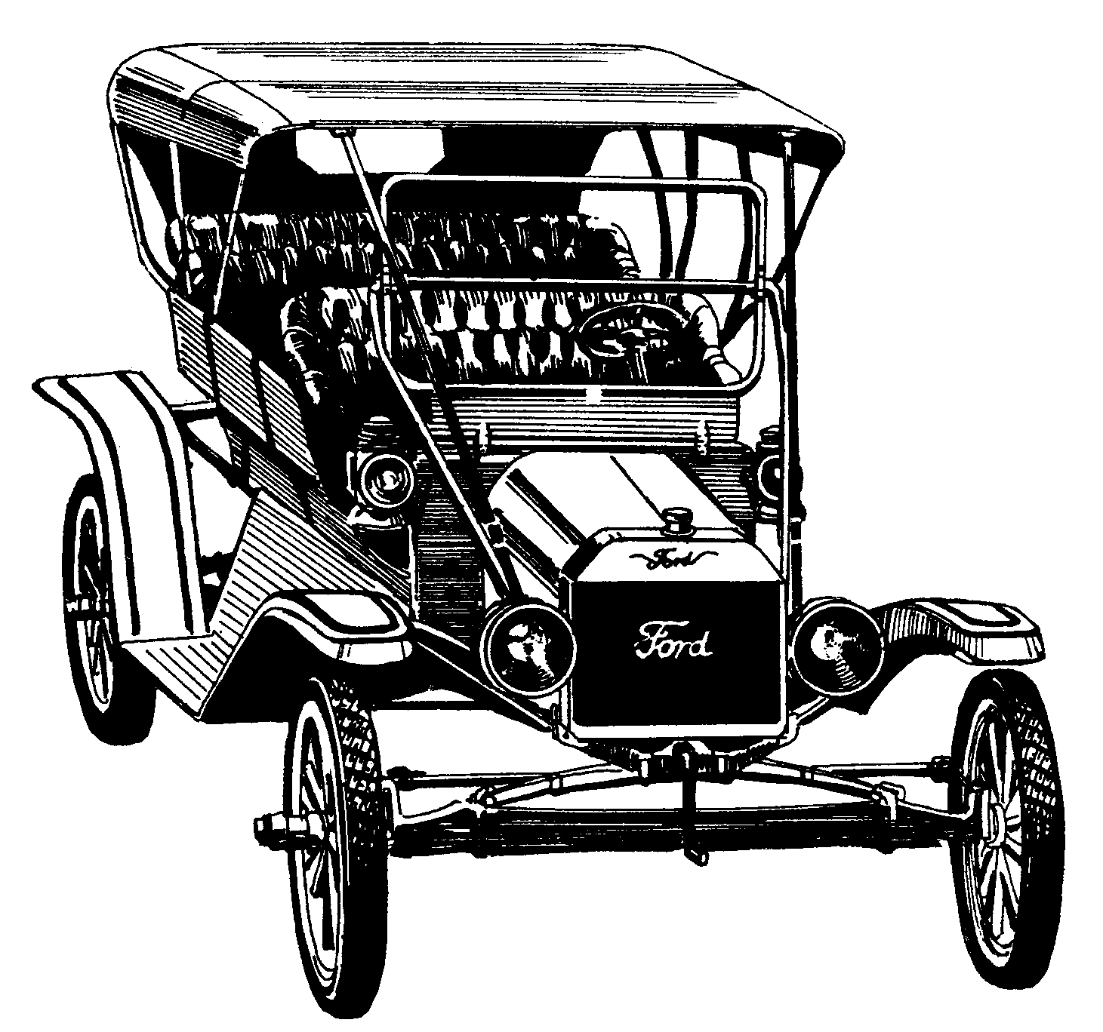 | 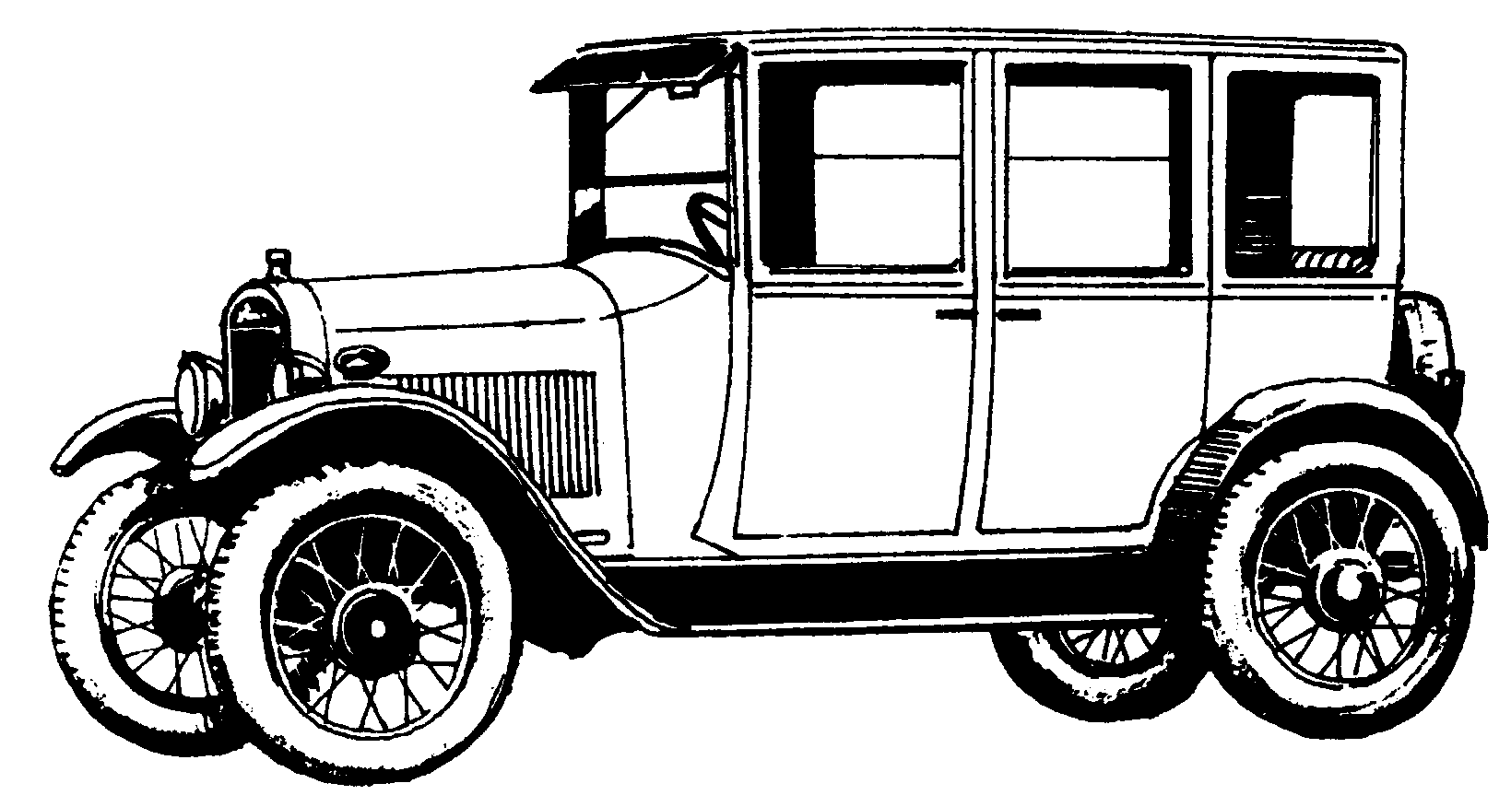
图1-10 福特T型汽车 | 图1-11 箱型汽车

1.5.3 甲壳虫型汽车
1934年，流体力学研究中心的雷依教授采用模型汽车在风洞中试验的方法测量了各种车身的空气阻力，这是具有历史意义的试验。1934年，美国的克莱斯勒公司首先采用了流线型的车身外形设计。1937年，德国设计天才费尔南德·保时捷开始设计类似甲壳虫外形的汽车(见图1-12)。甲壳虫不但能在地上爬行，也能在空中飞行，其形体阻力很小。保时捷博士最大限度地发挥了甲壳虫外形的长处，使“大众”汽车成为当时流线型汽车的代表作。
从20世纪30年代流线型汽车开始普及到40年代末的20年间，是这类车的“黄金 时代”。

1.5.4 船型汽车
1945年，福特汽车公司重点进行新车型的开发，经过几年的努力，终于在1949年推出了具有历史意义的新型V8型福特汽车。因为这种汽车的车身造型颇像一只小船，所以人们称它为“船型汽车”(见图1-13)。福特V8型汽车的成功之处不仅在于它在外形设计上有所突破，而且它还首先将人体工程学的理论引入到汽车的整体设计上，取得了令人较为满意的结果。所谓人体工程学，是一门研究人在某种工作环境中的解剖学、生理学和心理学等方面的各种因素；研究人和机器及环境的相互作用；研究在工作中、家庭生活中和休假时怎样统一考虑工作效率、人的健康、安全和舒适等问题的科学。就是用科学的方法解析的形体和能力，设计与之相吻合的机械与器具。船型汽车不论从外形上还是从性能上来看都优于甲壳虫型汽车，并且还较好地解决了甲壳虫型汽车对横风不稳定的问题。
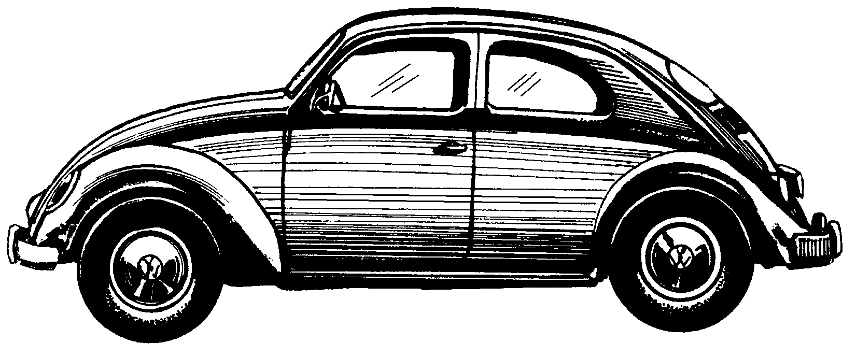 | 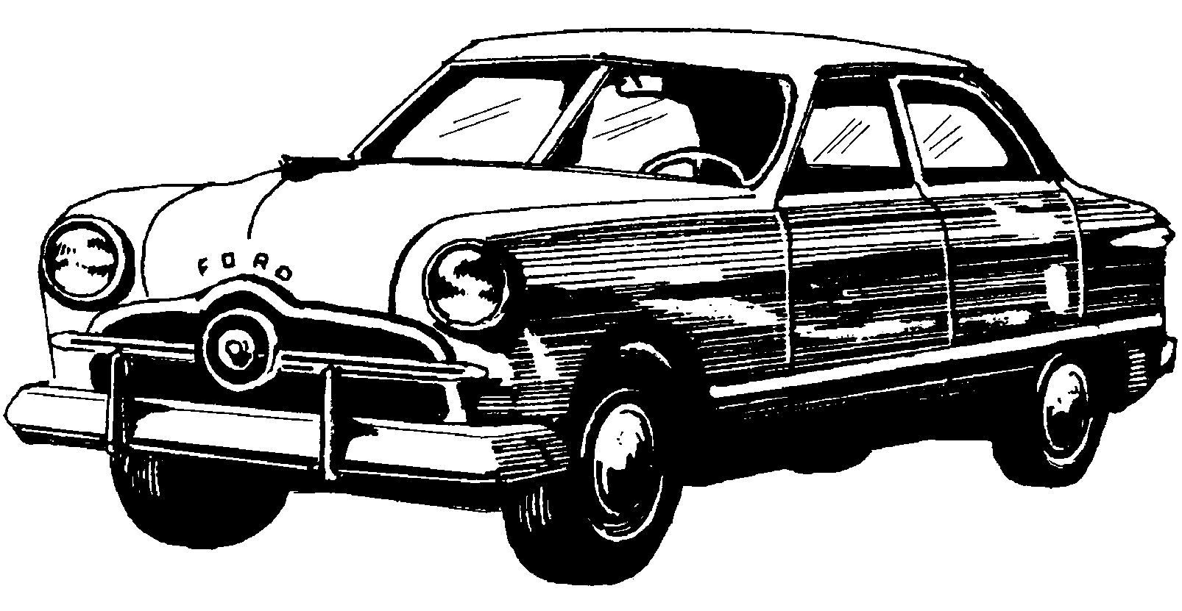
图1-12 甲壳虫型汽车 | 图1-13 船型汽车
现在，福特公司的那种具有行李箱的四门四窗的轿车已被全世界确认为轿车的标准 形式。

1.5.5 鱼型汽车
为了克服船型汽车的尾部过分向后伸出，在汽车高速行驶时会产生较强的空气涡流来弥补这一缺陷，人们又开发出像鱼的脊背的鱼型汽车(见图1-14)。
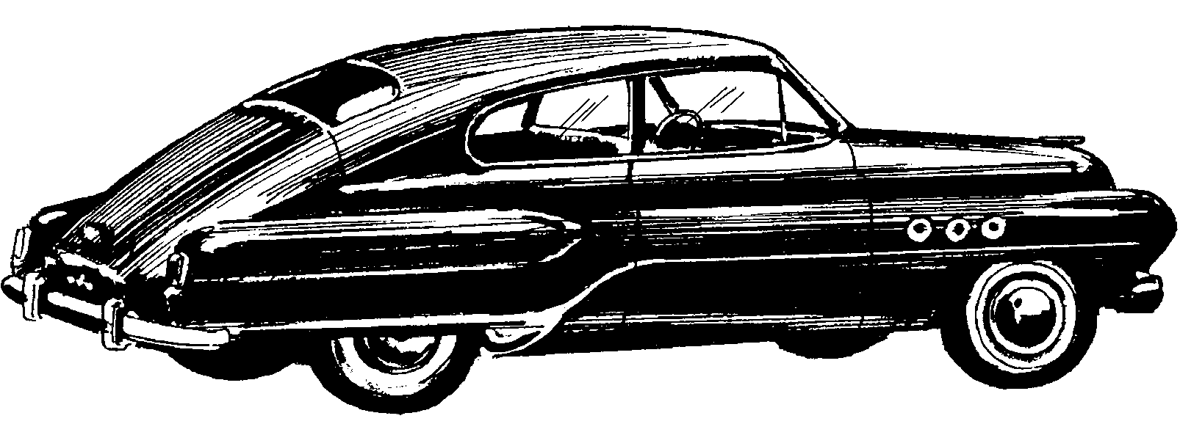

图1-14 鱼型汽车
1952年，美国通用汽车公司别克牌轿车开创了鱼型汽车的时代。如果仅从汽车背部的形状来看，鱼型汽车和甲壳虫型汽车是很相似的。但仔细观察，可以发现，一方面鱼型汽车的背部和地面所成的角度比较小，尾部较长，围绕车身的气流也就较为平顺些，所以涡流阻力也相对较小。另一方面，鱼型汽车是由船型汽车演变而来的，所以基本上保留了船型汽车的长处，诸如车室宽大、视野开阔、车身侧面的形状使阻力较小、造型更具有动感、乘坐舒适性较好等，这些性能都远远地超过了甲壳虫型汽车。另外，鱼型汽车还特别地增大了行李舱的容积，所以更适合于家庭出外旅行等使用。正因为如此，鱼型汽车才得以迅速发展。但它也存在一些致命的弱点，一是由于鱼型车的后窗玻璃倾斜得过于厉害，致使玻璃的表面积增大了1～2倍，强度有所下降，产生了结构上的缺陷；二是当汽车高速行驶时，空气的升力较大。
鉴于鱼型汽车的缺点，设计师在鱼型汽车的尾部安装了一个上翘的“鸭尾巴”，以此来克服一部分空气的升力，这便是“鱼型鸭尾式”车型。

1.5.6 楔形汽车
“鱼型鸭尾式”车型虽然部分克服了汽车高速行驶时空气的升力，但却未从根本上解决鱼型汽车的升力问题。在经过大量的探求和试验后，设计师最终找到了一种新车型——楔形汽车(见图1-15)。这种车型就是将车身整体向前下方倾斜，车身后部像刀切一样平直，这种造型能有效地克服空气的升力。


图1-15 楔形汽车
第一辆按楔形设计的汽车是1963年的司蒂倍克·阿本提，这辆汽车的外形设计得到了专家的极高评价。1968年，通用公司的奥兹莫比尔·托罗纳多改进和发展了楔形汽车，1968年又被凯迪拉克高级轿车埃尔多所采用。
楔形造型主要在赛车上得到了广泛应用。因为赛车首先要考虑流体力学(空气动力学)等问题对汽车的影响，车身可以完全按楔形制造，而把乘坐的舒适性作为次要考虑。如20世纪80年代的意大利法拉利跑车就是典型的楔形造型。
无论是从其造型的简练、动感十足方面，还是从其对空气动力学的体现方面，楔形造型对于目前所考虑到的高速汽车来说，都比较符合现代人的主观要求，具有极强的现代气息和强烈的动感，给人以一种美好的享受。日本丰田汽车有限公司的MR2型中置发动机跑车(尾部装有挠流板)，可以说是楔形汽车中的代表车。
汽车造型的发展是以更好地将空气动力学设计方案与乘坐舒适性恰当地予以结合，在充分考虑到以上两个关键问题的基础上，努力开发人体工程学领域的新技术，以设计、制造出更完美、更优秀的汽车为目标。相信在不久的将来，汽车驾驶室会形成带有优美曲线的“玻璃罩”，与之交相辉映的是具有几何形态的车体，透着浑圆和流线风格。那时，汽车色彩的喷涂将在鲜艳中体现出柔和感和透明感，因而会使人感到格外赏心悦目。

1.6 汽车电气系统的发展

早期的汽车上根本就没有电气装置。大约在1900年，随着磁电机的发展并应用到汽车技术上，才出现了电点火装置，继而又出现了感应线圈点火装置。1912年，汽车工程师研制出了戴尔科系统即照明装置和启动机。1930年，一种能够根据蓄电池充电状况来控制发电机输出的直流发电机调节器研制成功，从而有效地保护了蓄电池。20世纪60年代初期，汽车交流发电机出现后，人们又研制出不论汽车是在何种行驶状态下都能对蓄电池保持适当充电量的装置。
20世纪50年代中期，由于将汽车电气系统的电压改为12 V，而使汽车上的电气装置安全性和可靠性提高。随着电子信息业的飞速发展，使得现代汽车的电气系统发展也越来越快，而且越来越完善，从最初的汽车照明系统的电路，到收录机，一直发展到今日的包括车载冰箱、车用电话、车载电视等诸多电器在内的电气系统，汽车已经发展成当今智能化电子技术的结合体。它主要表现为乘坐汽车的舒适性、便利性以及汽车的豪华性和安全性。这不仅表明了汽车技术发展得迅速，更是一种高科技造福于人类社会生活的集中体现。

1.6.1 汽车灯具
最早的汽车上没有灯具，汽车只能在白天行驶。大约到1905年，乙炔前大灯开始被用作汽车照明装置，才使汽车在夜间行驶变得可能和安全。
1912年，凯迪拉克的凯特林汽车首先使用了汽车电灯。20世纪30年代末期，在美国政府要求汽车完全使用标准化的封闭式大灯以前，各汽车制造厂都是自行设计灯玻璃系统，因而就出现了汽车大灯设计五花八门的现象。但封闭式前照大灯易破碎，光束不集中，散射的光束使迎面而来的驾驶员眩目，雨天或是大雾天，光束又会被反射回来，产生令人不快的眩光。现在大多数汽车已经开始使用结构更紧凑、外形更符合空气动力学特征的聚光灯式前照灯，它能提供更远、更广阔的视野，亮区和暗区的分界也更加清晰，并且近光照明得到了改善，不再对会车时产生不良影响。另外，低空气阻力的外形设计所显示的日益增加的重要性和优越性，保证了这种前照灯迅速得到推广。
轿车大灯(前照明灯)有两种功能，一种是照明，另一种是装饰。但是在近十几年中，大灯的外形不断得到改进，与车身嵌装组合为一个整体，越来越显露出它的装饰作用。大灯的内在结构正在发生一次重大的技术革命，灯具将具有智能性而变成“聪明”的灯。
传统的大灯有两组灯丝，分别射出远和近的光束。远光束亮些，照得远些，主要用于高速行驶；近光束暗些，照得近些，主要用于会车。随着轿车行驶速度的不断提升，传统大灯的照明已经日益显示出它的弊端，在转弯、会车、雨雾天气及在高速公路上行驶，两光束的大灯会使驾车者不易看清路面，视野狭窄，也容易造成对面会车驾车者眩目。在20世纪90年代，欧洲开发了AFS灯光系统的前大灯，日本开发了ILS智能灯光系统。在AFS灯光系统中，每只大灯组件内有8个反射器，在转弯、高速行驶及雨雾天气等不同情况下受控生成能适应各种驾驶环境的灯光模式。但由于其体积较大，存在装配上的局限性，且灯泡更换不方便，因此推广困难。而ILS智能灯光系统能使汽车大灯随行驶状况的变化而变化，可以变化出10～15种不同光束。例如在高速公路上，汽车大灯会照亮前方不宽的区域，灯光要远一点。当汽车行驶在弯道上，在车辆转弯时外侧要亮度大些，使驾驶员能看清楚弯道情况；而内侧要暗些，不要使对面会车的驾驶员眩目。同时有一些产品大灯组件内装置了三组灯泡，其中一组是活动的，其他两组是固定的。活动的部分由电脑操纵随行车状态灵活变化。例如，当转向盘转向时，会有传感器立即探明车辆要转弯，电脑接到信息后立即发出指令指挥大灯的活动组灯，随转向盘的角度变化来更改灯光的折射角度。

1.6.2 汽车空调
空调系统是舒适性装置，汽车内部温度是舒适性的重要指标。车内温度取决于车外温度、空气流量以及太阳辐射的大小。当车外温度超过20℃以上时，车内的舒适温度只能靠冷风降温来达到。传统空调是人工调控的，在空调调控面板上有一个温度调节旋钮，实际上是一个可变电阻装置，它与蒸发器内的温度感应电阻组成串联电路，当温度低时将离合器分离，空调停止工作；当温度高时将离合器合上，空调继续工作。这样的控制方式比较简单，但温控调节粗糙。自动空调则是自行调控，它能够依据车厢温度自动调节出风温度，具有平滑柔顺、温控调节精细的特点。另外，自动空调有自检装置，可以及早发现故障隐患。
有些轿车的自动空调还装有红外温度传感器，专门探测乘员面部的皮肤温度。当传感器检测到人体皮肤温度时就反馈到汽车控制电脑。这样，汽车控制电脑有多种传感器的温度数据输入，就能更精确地控制空调。这样，乘员只要操作旋钮或按键，设置所需温度及风机转速就可以了。随着集成电路成本的降低和人们对舒适性需求的增大，目前，装配自动空调的轿车越来越多。

1.6.3 汽车电动座椅
现代轿车的驾驶者座椅和前部乘员座椅多是电动可调的，又称电动座椅。座椅是与人接触最亲密的部件，因此，它是直接影响轿车质量的关键部件之一。轿车电动座椅以驾驶者的座椅为主。从服务对象出发，电动座椅必须要满足便利性和舒适性两大要求。也就是说，驾驶者通过按键操作，既可以将座椅调整到最佳的位置，使驾驶者获得最佳视野，得到易于操纵方向盘、踏板、变速杆等操纵件的便利，也可以获得最舒适和最习惯的乘坐角度。
现代轿车的电动座椅是由坐垫、靠背、靠枕、骨架、悬挂和调节机构等组成。其中调节机构由控制器可逆性直流电动机和传动部件组成，是电动座椅中最复杂和最关键的部分。可逆性直流电动机必须体积小，负荷能力要大；而机械传动部件在运行时要求有良好的平稳性，噪声要小。控制器的控制按钮设置在驾驶者操纵方便的地方，一般在门内侧的扶手上面。有些轿车的控制器还设有微电脑，有存储记忆能力，只要按下某一记忆按键，即可自动将电动座椅调整到存储的位置上。目前先进的调节机构可以调节座椅的水平移动和垂直移动、靠背的角度移动和靠枕的高度移动，即所谓“六向可调式”。乘员可以根据自己的身材将座椅调到最舒适的位置。
由于座椅是衡量轿车舒适性的重要依据，因此轿车电动座椅必须充分考虑人体尺寸、人体重量、乘坐姿势和体压分布等因素，应用人体工程学的研究成果和先进技术，设计制造出久坐舒适的座椅。例如，奔驰E级轿车的六向可调式电动座椅均按人体轮廓的要求设计，能为人体的腰部和臀部提供最佳的横向支持。在材料方面，由于座椅还起到装饰车厢的作用，因此座椅面料的颜色要与车厢的总色调协调一致，除了质地优良外，还要有良好的手感，使人一坐上去就有一种惬意无比的感觉。
随着汽车技术的发展，汽车座椅已从一个简单的部件发展到一个比较复杂和精确程度要求比较高的部件。

1.6.4 汽车音响
自从半导体收音机在20世纪50～60年代盛行以来，小空间低电压的电子音响开始安装在汽车上。从60年代汽车收音机、70～80年代的卡式收音机，直到90年代的卡式录放机连CD/VCD转换器逐渐都被运用到汽车上。但与家用高保真音响相比，其效果仍有很大差距。
随着电子技术的发展，大量的高新技术被现代音响采用，并且设置在有限的汽车空间内。采用的主要高新技术有：①数字调谐技术。实现收音调谐自动扫描搜索、自动搜索存储。不但有自动存储寻找节目的功能，还有人工调谐、寻找、检索和预检索等功能。并能预置十几个节目，且具有高保真性。②对磁带机芯的逻辑控制技术。可使磁带放音机选曲、快进、倒带、暂停、退带更为方便迅速。③大功率功放输出技术。大多汽车音响的功放已达30～100W的功率，以保证失真小，音质好。④CD多片连续播放技术。一般可以实现6～10片CD连放和选碟。⑤新型的数/模转换和数字滤波技术。采用独立的左、右声道数/模转换器，使左、右两声道的数字信号同时转换处理，消除放音的时间不一致性，使音质更佳。⑥新颖的消噪技术。采用多值噪声消除系统，以衰减包含于原级输出信号中的量化误差，使低频带量化噪声波衰减到很低的水平。有的音响采用独特的降噪线路，有效地隔离了地线的噪声；也有的采用先进的脉宽调制式直流变换器，消除汽车电气系统的噪声杂音，使信噪比大大提高。

1.6.5 现代汽车防盗装置
20世纪80年代前，在中国还没有汽车防盗的概念，多数汽车没有专门的防盗装置，防盗措施只有通过安装车门锁和拔下启动开关钥匙来实现。如果偷盗者撬开车窗拧开车门，接通点火开关，就能将汽车开走。为了防止汽车被盗，人们在汽车上安装了各种防盗装置。现有的汽车防盗装置主要分为两大类，机械式和电子式。
比较常见的机械式防盗装置有方向盘锁和变速器锁，它们靠坚固的金属结构锁住汽车的操纵部分，使汽车无法开动。例如，方向盘锁将方向盘与制动踏板连接在一块，或者直接在方向盘上加上限位铁棒使方向盘无法转动。这些机械式防盗装置结构比较简单，占用空间不隐蔽，每次使用都要用钥匙开锁，比较麻烦，而且不太安全。随着电子技术在汽车上的应用，电子式防盗装置应运而生。
比较常见的电子式防盗装置一般都使用了遥控技术。它主要具有以下功能。
(1) 防盗功能：当防盗装置处于警戒工作时，切断汽车启动电路和油泵电路，使汽车无法启动。
(2) 报警提示：即当有人靠近或触动汽车时，发出报警声。
(3) 遥控车门：遥控启动。
电子遥控防盗装置车内部分由控制器、探测器和门开关等组成。控制器是整个装置的核心，它由ECU(电子控制单元)分析输入信号，通过输入信号触发报警系统。ECU储存了识别密码，可以识别“自己人”密码，从而开启车门和启动开关。探测器由感应器或探头组成，超声波感应器起主要作用。当它处于工作状态时，能自动识别车厢内超声波场的变化，当有人破坏车窗或进入车厢时，产生压力变化使超声波场变化，经超声波感应器传输这些变化至ECU，ECU瞬间识别后就会触发警报。车门、发动机舱盖和行李舱盖等开关的控制部分与ECU端点相连接，任何一个开关被非法打开时都会立即触发警报。电子遥控防盗装置的遥控器、电子钥匙都有相对应的密码。遥控器发射部分采用微波/红外线系统。驾车者利用手持遥控器将密码信号发向停车位置，车锁系统接受开启，进车后再将电子钥匙放入点火锁内，电子钥匙将内置密码发至控制电路中的接收线圈，产生电感耦合，令电路和油路启动，使汽车得以运行。
当然，目前还没有一种汽车防盗装置是绝对打不开的，对于一些惯偷而言，汽车的防盗装置仅能起增加盗车的难度、延长盗车时间、及时报警及恐吓作用。比较安全的做法是将汽车停放在有专人看管的停车场。随着时间的推移，汽车防盗种类将越来越多，技术含量将越来越高。现在已经有利用手机作为遥控器报警的，当有人进入汽车时，防盗装置就会将信号发送至驾车者的手机上。

1.6.6 汽车电子技术
1．汽车自动导航系统
汽车自动导航系统，能自动显示车辆的行驶位置，可对驾驶员选择的目的地给出最佳的行驶路线，还可以方便地实现特殊车辆的跟踪、监视，以及对被盗车辆的定位查找。
汽车自动导航系统采用的技术主要有GPS卫星导航技术、航位推算(Dead Reckoning)、地图匹配(Map Mapping)等。
2．车距自动保持系统
在车辆行驶过程中，通过安装在车身前部的微波雷达传感器，实现车间距离的自动检测功能，并能帮助驾驶员判断自己的车辆与前方车辆是否处于安全行驶状态。当车距达到临界安全距离时，系统会报警提醒驾驶员，甚至自动控制油门和制动装置，与前方车辆保持设定的间距，以保证行车安全。
3．周边车辆危险报警系统
通过车载微波雷达可随时对周围车辆的运行状态进行监视，当发现周围的车辆与自己的车辆距离过近时，会自动发出警报，提醒驾驶员注意。
4．汽车防碰撞系统
汽车防碰撞系统由驾驶环境识别、行车状态监测、潜在危险评估、危险情况警示、刹车制动系统等组成，以避免碰撞事故的发生或减小碰撞事故发生后的危害。
5．汽车自动驾驶技术
在路面下每隔一定距离埋设专用磁铁或其他装置，在车辆的前后保险杠上配置磁铁传感器，接收路面专用磁铁的信息反馈；车辆行驶由电脑和传感器调控，交通信息通过车辆和路旁的电脑系统交流。实现自动驾驶后，车辆的行驶速度可达200 km/h，车辆之间的车距也可大大缩短。
6．驾驶员状态监测系统
驾驶员状态监测系统可对驾驶员在驾驶过程中的精神状态进行监控。通过安装在驾驶员前面的传感器，随时对驾驶员的操作、眼睛的活动进行监视，当发生异常时会报警，严重情况下会自动关闭发动机，以保证驾驶的安全性。
7．声控技术
随着汽车功能的增加，车内不仅装有收音机、CD机、车载电话等系统，驾驶员还可借助车内设备，通过卫星通信设备联通计算机网络，进行上网和收发邮件工作。在这种情况下，进行声音控制就成了必然的选择，驾驶员只要发出相应的命令，就可完成这些操作，从而大大提高方便性。
8．电子自动控制悬架系统
电子自动控制悬架系统可进一步提高车辆行驶中的稳定性，通过车身上安装的多点传感器，不断将道路状况的信息传给计算机，计算机根据这些信息分析作出反应，控制车辆的抗震衰减系统。
9．电子控制转向系统
电子控制转向系统能根据发动机转速或车速，将转向动力放大倍数，使汽车在停车或低速行驶时转动方向盘所需的力减小，车辆高速行驶时所需的力增大，从而提高车辆操纵的轻便性和行车的安全性。
10．电控四轮驱动技术
电控四轮驱动技术(4WD)能够根据前、后轴的转速等信息，控制并分配前、后轴驱动力，使汽车具有防滑能力、良好的加速性和行驶稳定性。可防止汽车在较差的路面上行驶、爬坡时打滑或在汽车高速转弯时避免事故的发生。
11．汽车电子稳定程序
汽车电子稳定程序(ESP)负责监控汽车的行驶状态，在汽车紧急躲避障碍物或转弯时出现转向不足或转向过度的情况时，自动地向一个或多个车轮施加制动力，使车辆避免偏离理想轨迹。

1.6.7 汽车的娱乐商务性
随着新型汽车的发展，汽车的娱乐商务功能已经成为广大汽车消费群体所关注的焦点。其中包括双视导航系统、后座娱乐系统、卫星电视、数字视频广播和通用串行总线(USB)连接技术等。
双视导航系统是指在普通的超薄液晶(TFT LCD)显示屏上覆加了一层称作“视差障碍物”的物质。在车辆行驶中，驾驶者看到只是车辆行驶的导航信息，而前排乘客可以观看视频娱乐节目，这样就使得在前排乘客娱乐的同时避免驾驶员思想分散，从而达到行车安全的目的。该系统操作方式是以触摸式屏幕操作为特色，双视显示屏安装在集成导航电台上。
后座娱乐系统具有DVD录音重放、传统电视、游戏平台以及MP3录音重放功能等。通过移动电视全球调谐器能够在世界范围内帮助车辆接收到极高质量的电视图像。其移动电视全球调谐器具备接收模拟信号或数字信号的功能，并能根据在某一地所接收到的信号自动在模拟和数字信号之间转换，进行接收和解码DVB-T数字信号、ISDB-T数字信号以及PAL.SECAM和NTSC模拟信号等。
通用串行总线(USB)连接技术，使汽车开始装备通用串行总线(USB)用户接口、连接线以及插孔进行更大量数据交换成为可能，这样就可以使汽车内部变成移动办公室和娱乐中心合二为一的综合空间。乘客可以利用它从移动闪存盘等闪存装置中下载MP3音乐文件，也可以利用车载音频系统进行播放收听。近期正在突破的是用于音频/视频、远程信息处理和全球定位数据交换的多个接口串行连接。这样，以后的用户就可以在车内进行更多、更方便、更个性化的数据交换的功能操作。

1.6.8 汽车网络控制系统
随着计算机技术、通信技术、集成电路技术的飞速发展，汽车已经由传统机械型演变成机械和现代电子高科技的结合体。现代汽车电子装置价值已占总价值的1/2以上，高级轿车更占到2/3。人类社会进入信息网络时代后，已不满足于将汽车仅作为一种简单的代步工具，而更希望能在汽车上像在办公室和家里一样工作和生活。由于汽车电子控制单元的大量引入，导致了汽车布线复杂，电子信号的利用率及运行可靠性降低、维修难度增大。因而新型的计算机网络技术被引入汽车，传统烦琐的现场连线被单一简洁的现场总线网络所代替，由此汽车也开始步入网络时代。
汽车网络技术是指各电子设备之间采用了数字式串行通信，一对总线上有多个设备。这种设计简化了布线，减少了电气节点的数量和导线的用量，使装配工作更为简化，同时也增加了信息传送的可靠性，实现了车内的电子设备在分布应用中信息和资源共享。通过数据总线可以访问任何一个电子控制装置，读取故障码对其进行故障诊断，使整车维修工作变得更为简单。
汽车网络控制系统分为两类，一类是汽车运行控制管理系统，包括发动机、底盘、车身电子控制；另一类是车载电子服务系统，包括汽车信息系统、导航系统、汽车音响及电视娱乐系统、车载通信系统、上网设备等。
汽车运行控制管理系统的发展趋势，一是将发动机管理系统和自动变速器控制系统，集成为动力传动系统的综合控制(PCM)；二是将制动防抱死控制系统(ABS)、牵引力控制系统(TCS)和驱动防滑控制系统(ASR)综合在一起进行制动控制，通过中央底盘控制器，将制动、悬架、转向、动力传动等控制系统通过总线进行连接，控制器通过复杂的控制运算，对各子系统进行协调，将车辆行驶性能控制在最佳水平，形成一体化底盘控制系统(UCC)。现在汽车已装有上百个传感器和几十个微处理器，某些高级汽车上单台车使用的CPU个数已达到几十甚至上百个。
车载电子服务系统的发展趋势是，引入汽车信息系统、导航系统、汽车音响及电视娱乐系统、车载通信系统等，使之具有信息处理、通信、导航、语言识别、图像显示和娱乐等功能，能够实现人们在汽车上流动办公、学习培训、安全行驶和休闲娱乐，并使人们在驾驶汽车时更舒适和安全。

1.7 汽车面向社会要求的发展期

第二次世界大战以前，汽车的基本构造已经定型。之后随着机械、化工、电子、信息等行业的飞速发展，汽车的各种性能有了全面的发展和提高。汽车在造福人类的同时，环境污染、噪声、能源危机以及交通事故等也给人类社会以及生存环境带来了巨大威胁。由此汽车进入了面向社会要求的发展期。这主要表现在适应安全性要求、减少环境的污染以及节约能源与资源等几个方面。

1.7.1 安全性要求
从汽车出现以来，设计师一直对提高汽车的安全性十分关注，但在实际生活中，汽车在许多方面仍与人类社会的发展很不协调。汽车年产量的急剧增加，使交通事故不断上升。在日本，汽车被称为“飞跑的凶器”；在美国则将汽车称为“飞奔的棺材”。为了洗刷汽车的这些恶名，汽车设计师做了种种努力，提出了许多设想和合理化建议，主要是围绕主动安全性和被动安全性两个方面。
(1) 所谓主动安全性，是指预防事故发生的安全对策。这个对策是为驾驶员着想的，例如减轻操作力、降低震动噪声，以及在驾驶员注意力不集中时，配备通过眼睛、耳朵得到信息反馈的装置。主动安全性是以人体工程学为桥梁，使人与汽车取得协调一致的统一，从而有效地防止事故的发生。
(2) 所谓被动安全性，是指在发生事故时保护乘员安全的对策，是以缓和并吸收汽车冲撞障碍物时的能量为目的的。例如，有关汽车构造上的对策是为缓冲乘员所受到的冲撞，在汽车上安装安全带以及安全气囊等。欧洲侧重于加强主动安全性对策，在轮胎、悬架方面进行了较多的研究。美国则着重于被动安全性对策，如采用装有能量吸收式的保险杠、装有缩入式转向盘管柱，车门内部增加补强板等。
安全带是司机和乘员的安全防护设施，它在关键时刻发挥作用保护人身安全。驾车和乘车时一定要系好安全带，它会给你在行车中带来安全保障。
座椅安全带由安全带预紧装置、收紧器和张力限制器组成。当车辆发生碰撞时，预紧装置便会立刻启动，将安全带迅速收紧，把司机和乘员收紧到座椅上，并紧紧地固定在座椅里，最大限度地避免乘员在车厢内发生二次碰撞，并且也避免了气囊引爆时对乘员的误伤。最新的预紧式安全带中起主要作用的卷收器与普通安全带不同，除了具有普通卷收器的收放织带功能外，还具有当车速发生急剧变化时，能够在0.1秒左右的时间内加强对乘员的约束力，因此它还有控制装置和预拉紧装置。
预拉紧式卷收器的控制装置有两种，一种是电子式控制装置，由电子控制单元(ECU)检测到汽车加速度的不正常变化，经过电脑处理将信号发至卷收器的控制装置，激发预拉紧装置工作，这种预拉紧安全带通常与辅助安全气囊组合使用；另一种是机械式控制装置，由传感器检测到汽车加速度的不正常变化，控制装置激发预拉紧装置工作，这种预拉紧安全带可以单独使用。
预拉紧装置有多种形式。常见的一种爆燃式装置，是由气体引发剂、气体发生剂、导管、活塞、绳索和驱动轮组成，活塞安装在导管内，绳索的一端与活塞连接，另一端与驱动轮连接。当汽车受到碰撞时，预拉紧装置受到激发后，密封导管内底部的气体引发剂立即自燃，引爆同一密封导管内的气体发生剂，气体发生剂立即产生大量气体膨胀，迫使活塞向上移动拉动绳索，绳索带动驱动轮旋转，驱动轮使卷收器卷筒转动，织带被卷在卷筒上，使织带被回拉。最后卷收器会紧急锁止织带，固定乘员身体，防止身体前倾，避免与方向盘、仪表盘和玻璃窗相碰撞。
预紧式安全带是靠急速回拉的方式保护乘员的，里面装有气体引发剂和气体发生剂，它有一定的使用时间，有效期满必须更换；预紧式安全带只允许安装在为其设计和制造的汽车上，不允许随意改装在其他汽车上；上车要佩戴预紧式安全带，如果未佩戴，一旦汽车发生碰撞不但不受到安全带的保护，反而会因安全带产生误回拉动作而增加自己受伤的可能性。
防抱死制动系统(ABS)能够避免车轮在制动时产生抱死现象，提高制动效能和使车辆制动时具有方向稳定性。20世纪80年代初，德国的汽车率先装用电子防抱死系统。从1984年起，其他国家的汽车也纷纷开始采用电子防抱死系统。
在汽车制动时，如果四只轮胎附着地面的条件不同，在制动时(四个轮子的制动力相同)就容易产生打滑、倾斜和侧翻等现象。电子制动力分配系统(EBD)的功能就是在汽车制动的瞬间，高速计算出四个轮胎由于附着条件不同而导致的摩擦力数值，然后调整制动装置，使其按照设定的程序在运转中高速调整，达到制动力与摩擦力(牵引力)的匹配，以保证车辆的平稳和安全。当紧急刹车车轮抱死的情况下，EBD在ABS动作之前就已经平衡了每一个轮的有效地面抓地力，可以防止出现甩尾和侧移现象，并缩短汽车制动距离。EBD实际上是ABS的辅助功能，它可以改善提高ABS的功效。所以在安全指标上，汽车的性能又多了“ABS+EBD”一项。
电子稳定程序(ESP)通过对各传感器传来的车辆行驶状态信息进行分析，然后向ABS发出纠偏指令，来帮助车辆维持动态平衡。ESP可以使车辆在各种状况下保持最佳稳定性，在转向过度或转向不足的情况下效果更加明显。同时ESP可以监控汽车行驶状态，并自动向一个或多个车轮施加制动力，以保证汽车在正常车道上行驶，甚至在某些情况下可以进行每秒150次的制动。
如果ABS+EBD是最重要的主动安全部件，那么安全气囊就是最重要的被动安全部件。安全气囊是现代轿车上引人注目的高科技装置。全球首个气囊是在20世纪50年代出现的，不过当时的气囊技术还远未成熟。1955年注册的一项气囊专利有着与现在安全气囊类似的系统，但重要区别是必须由驾驶员自己通过按钮来引爆气囊。美国在1984年公布了一项法案加速了安全气囊技术的开发，规定所有新车必须装备能够自动激发而不需要乘客自己触发的保护性安全装置。1994年，沃尔沃汽车公司在全球率先安装了座椅上的侧气囊和充气帘技术，同时把安全气囊作为整个安全系统的一部分，与安全的车身结构以及安全带共同作用，达到在碰撞中保护乘员的作用。如今安全气囊更能够适应碰撞过程以及乘员在碰撞中的身体移动，保护效果显著增强。现在安全气囊种类繁多，除驾驶员安全气囊外，又有副驾驶员安全气囊和乘客安全气囊；除正面安全气囊外，还有侧面安全气囊。发达国家的客车和载货车都已安装了安全气囊。
不系安全带，安全气囊的作用会降低。凡是带有安全气囊的车辆，也只有在系了安全带的前提下，安全气囊才真正会对乘员起到保护作用，两者要配合起来使用，缺一不可；如果不系安全带，气囊等于没用。因此，千万不要认为有了安全气囊，安全就有了保证。一旦车辆受到撞击，在气囊引爆的一刹那，司机如果没系安全带，身体的损害程度将加大40%。作为司机，应该从学会开车的那一刻起，养成坐在驾驶座上就系安全带的好习惯；作为乘车人，更应该主动系好安全带，珍爱自己的生命，把交通事故可能造成的伤害降到最小限度。
1．主动安全系统方面的技术
1) Eye Car
Eye Car概念车采用的新技术可使每位驾驶员的眼睛处于同样的相对高度上，保证提供一个对路面及周围环境的无障碍视野和最好的能见度，提供一个特定的驾驶环境。这些新技术是，眼位传感器，它可以测定驾驶员眼睛的位置，然后电脑据此确定和调节座椅的位置。在电脑的指令下，电机将座椅自动升降到最佳高度，为驾驶员提供掌握路面情况的最佳视线。同时电机会自动调整方向盘、踏板、中央控制台甚至地板高度，提供尽可能舒适的驾驶位置。
2) Cam Car
Cam Car概念车采用的新技术旨在帮助提高驾驶员的感知能力。它有许多个铅笔大小的摄像机和三个可切换的视频显示屏为驾驶员提供前所未有的前后驾驶视野，既可方便泊车时的操作，又可在拥挤的交通中提高行车的安全性。这些新技术是，安装在汽车两侧的前向摄像系统，使驾驶员能够绕过大型车辆看到隐蔽处的汽车或行人，在拥挤路面左转弯时可以更方便地观察对面的车辆。安装后视摄像机可提供增强的侧面视野，摄像机的覆盖面比传统的后视镜要广，特别是对相邻的车道。安装在车后扇面型布置的四个微型摄像机可获得车后的全景视野，四个微型摄像机各自拍摄的图像经电子合成后则将车后全景显示在司机的视频显示屏上。“夜眼”摄像机可在低照度条件下，在汽车处于倒挡工作时，即使在黑暗的情况下也能提供近距离内的清晰影像。
3) Sensor Car
Sensor Car概念车采用的碰撞预警系统技术主要是为了减少碰撞和伤害行人的事故，对于今后在事故防范方面取得进展具有重要意义。这些新技术是，装在前脸格栅上的激光雷达装置监测车前行人的行动，如测到有人走入汽车的行驶路线便点亮仪表板上的警示灯，使前扬声器发出声讯，甚至鸣响喇叭。后保险杠中的传感器监测后面的车流情况，由计算机程序确定有无撞车的可能。在将要发生后端碰撞时，后端警示系统启动安全带电动预紧器，自动拉紧安全带，最大限度地减少系安全带的乘员受伤害的危险。
2．被动安全系统方面的技术
1) 发动机罩宽幅气囊
发动机罩宽幅气囊由碰撞传感器激发后，会在保险杠上方沿着发动机罩的外形展开。它主要在碰撞中为中、高身材的成年人提供腹部和臀部的保护，以及为儿童和矮小身材的成年人提供头部和胸部的保护。
2) 发动机罩侧气囊
汽车侧面碰撞时，发动机罩侧气囊能为汽车中的其他乘员提供保护。
3) 前围气囊
单独的前围气囊系统受到碰撞传感器的激发后，会在左、右A立柱之间的风窗底部前方区域展开，覆盖汽车在这一部位的“坚硬点”，包括刮水器和A立柱下部，提高头部的防护能力。
3．其他安全防护类措施
1) 车窗安全膜
车窗安全膜(又称遮阳膜、防爆膜)是粘贴在汽车车窗上，具有防晒、防盗等功能的膜片。阳光中有一半以上是不可见的红外线、紫外线和热量。紫外线对人的皮肤有害，还容易使塑料制品老化；红外线和热量使车内温度升高，会使驾乘人员焦躁不安。如果在车窗上贴上安全膜，可以有效地阻止阳光直射，给车内带来清凉。
2) 汽车防撞杠
汽车防撞杠又称防撞架，它是加装在汽车前、后、侧部，专门用于防止冲撞的安全装置。它一方面能够在事故中缓冲撞击力，保护车身和乘员；另一方面还使量产的车型具备鲜明的个性，是车身外部的装饰品。防撞杠一般用较粗的不锈钢管焊接而成，比一般的保险杠有更高的强度和刚度，因此可以起到比保险杠更大的防护作用。因为它装在散热器前方，因此对散热器和前照灯都有较好的保护作用。
3) 倒车雷达
倒车雷达是汽车倒车的安全辅助装置，它以声音或者更为直观的影像告知驾驶员周围障碍物的情况，帮助驾驶员扫除视野死角和视线模糊的缺陷，解除了驾驶员在倒车、泊车和起步行车时前后左右探视所引起的困扰，从而提高了驾驶安全性。倒车雷达主要采用超声波测距原理，在智能控制器的控制下，由安装于车尾或车头保险杠上的传感器发射出超声波信号，当遇到障碍物时，产生回波信号。传感器接收到回波信号后经控制器进行数据处理，判断出障碍物的位置，通过设置在车内的显示器提示距离并发出其他警示信号，从而使驾驶员做到心中有数，使倒车和泊车变得更加容易和安全。
4) 儿童安全座椅
这里的儿童通常是指12岁以下的孩子，他们活泼好动，在汽车内往往不能“安分守己”；他们身体脆弱，抵御撞击的能力比成年人薄弱；他们缺乏经验，在危险降临时常常不知所措。因此，当发生紧急情况而不得不急刹车，或者发生猛烈碰撞、翻车及其他冲突事件时，由于突然而急剧的惯性作用，孩子的身体会向前(或侧面)飞起，坐在前排的话会撞到前挡风玻璃或者仪表板上；坐在后排的话可能会在车内翻滚，撞到诸如前排椅背、车窗等部件上，有的甚至会被甩出车外。所以，提高儿童乘车的安全程度，是值得重视的大问题。
迄今，许多国家对此作出了严格的法律规定，年龄小于12岁和身高低于150cm的儿童乘坐乘用车时，必须安全地置于正式批准生产的儿童保护装置内。我国于1992年7月1日，在有关法规中也作出了规定：坐在汽车前座的8岁以下儿童必须使用儿童安全车座，该车座应适合儿童身躯的大小，并用安全带绑妥在座位上，结实可靠。

1.7.2 环保要求
早期的汽车制造商并未将汽车的排放当作一件重要的事情予以重视。
1943年9月，美国洛杉矶市区汽车烟雾使大量市民呼吸道受到感染，致使几千人受害，四百多人死亡。随着对汽车排放危害性的进一步认识，人们开始重视对排放的控制技术的深入探索和研究。
1．汽车排放公害
汽车排放的污染物主要有一氧化碳(CO)、碳氢化合物(HC)、氮氧化合物(NO_{X})和微粒。
近二十年来，世界范围内的环保呼声越来越高，针对环境和能源形势的日趋恶化，汽车作为污染环境和消耗能源的大户，备受人们的关注。解决汽车排气污染的途径有以下两个。
(1) 使用无污染或低污染动力源，如压缩天然气(CNG)、液化石油气(LPG)、醇类、氢气、电力以及太阳能等。
(2) 对现有发动机的尾气进行净化，这也是目前广泛使用的一种措施。
2．汽车噪声公害
噪声是汽车带来的第二大公害。人们长时间接触噪声，会耳鸣、多梦、心慌及烦躁，或直接引起听力下降甚至耳聋。噪声常伤人于无形之中。
一般而言，汽车的噪声主要有三个来源：一是汽车机械件本身产生的噪声，如发动机和驱动桥等；二是轮胎噪声；三是气流噪声(风噪)。
从未来的发展趋势看，为减少汽车噪声对环境的影响，行驶噪声的限制措施会得到强制执行；同时也会通过改变交通流量改变区域交通形态来降低噪声。此外，研究开发电动汽车、混合动力汽车也是降低噪声的有效措施；道路修建方面，公路的形状、结构以及铺面材料等方面的改善也会起到积极作用。
噪声的控制具体到技术层面，又分为机械原理噪声控制和声学原理噪声控制两种类型。前者包括改进机械设备结构、应用新材料来降噪，例如，在汽车生产中采用一些内摩擦较大、高阻尼合金、高强度塑料生产汽车零部件等；后者主要包括采用吸音、隔音、减震、密封等降噪措施。20世纪60年代初，美国采用曲轴箱强制通风(PCV)装置。20世纪60年代后半期到70年代，美国各州制定了排放标准，也因此带动了有关排气净化新技术的迅速发展。
日本东洋汽车工业公司在旋转活塞式发动机上，以氧化排出的废气实现净化的目的。1972年，由日本本田技研工业研制出稀薄气体复合涡流控制燃烧的CVCC发动机，使发动机发动后少排甚至不排有害气体及杂质。
克服排气污染的技术还有以下几种。
(1) 废气再循环(EGR)装置系统。
(2) 1975年推广采用的利用氧化—还原的三元催化技术。
(3) 采用电子燃油喷射系统(EFI)。
(4) 澳大利亚奥比托发动机制造公司设计的新型无烟雾二冲程发动机。
(5) 用新的化学制剂替代汽车空调系统的制冷剂氟利昂(CFCR12)。
进入20世纪90年代后，汽车电子技术最重大的突破，就是实现了用计算机对发动机的工作过程进行智能控制，使发动机处于最佳工作状态，从而达到减污、节能的目的。

1.7.3 节能要求
能源问题是汽车发展过程中所面临的另一个不容忽视的问题。随着能源危机的到来，1973年后，各国的汽车厂家开始进行节油技术的探索和开发工作。1978年，美国政府制定了有关油耗标准的法律。汽车制造商们开始自觉地把减轻汽车质量、寻求新的轻型材料、减小汽车外形尺寸、改善发动机和传动系的效率等，作为降低汽车油耗的主要措施。
在以发动机为中心的节约能源、节约资源的过程中，由于要减轻本身质量，现已开发出了V4、V6、直列5缸、直列3缸等各种发动机；在改善发动机燃烧方面，普遍采用电子控制燃油喷射装置。此外，前置发动机、前轮驱动的汽车，由于将发动机动力直接传递到驱动轴上，提高了传动效率。
正确使用汽车是节约燃油的最有效措施。这包括平稳驾驶汽车，避免引起启动时过于猛烈及突然停车；遇到障碍物时应滑行，不宜高速行驶，飞驰而过；避免不必要的制动等。可见，正确地驾驶与高新技术有机地结合在一起，是推动节油向高水平发展的有力保障。
电子控制式自动变速器(EAT)，可根据发动机和车辆的工作状态及驾驶员的操纵情况，自动选择最佳挡位和最佳换挡时间，直接改善整车的操纵性，并使车辆在经济性最佳的范围内行驶。
由于柴油机的热效率要比汽油机高约30%，具有油耗低、使用寿命长等优点，因而随着柴油机技术的革新与进步，柴油机汽车已开始用作轿车，并有逐步取代汽油机汽车之势。
电动汽车曾作为由蒸汽机汽车到内燃机汽车的一个过渡汽车，限于其动力源难以解决，使其如昙花一现。然而在当今高科技推动下，它又渐渐显示出不可低估的魅力。利用蓄电池充电驱动的电动汽车目前是汽车行业的兴奋点和各大厂商未来技术竞争的热点。1992年，日本东京电力公司研制的高性能新型电动汽车，以最高时速180 km/h，储备行程500 km以上的崭新面貌，将电动汽车的研制、开发推上了一个新台阶。
对未来汽车能源，目前研制设想最多的是电力和太阳能，其次是醇类燃料和氢气，一些植物油也被尝试过。此外，液化石油气和天然气虽然没有脱出石油资源的范畴，但也提供了汽车能源多样化的选择。
最令人激动和憧憬的要算太阳能汽车，无所不在的阳光将供给它源源不断的动力。然而，阳光的能流密度之低是一个难以克服的困难，它将使汽车上采集太阳能的面积过于庞大，而且动力性能不足。因此，太阳能汽车至今仍处于概念车的发展阶段。
氢气汽车是人们摆脱对石油的依赖的一种探索。氢气可由水分解制取，将各种能源转化过来，同时热值和燃烧效率都高于汽油。用氢气作为燃料，混合气可以无限制地变稀，点火所需的火花能量极小，节能价值较高。但氢气燃料有储存和携带不便、易燃易爆、制造成本高等致命弱点，因此离实用还较远。
醇类燃料、液化石油气和天然气燃料则已经进入了实用阶段。中国对醇类燃料的研究也进入了试用阶段。
液化石油气因价格便宜，所以在日本、加拿大、新西兰和有些欧洲国家被许多汽车采用。在我国，有些城市也重新起用天然气车辆用于公共交通。
另外。人们还试图从植物原料中提取燃料，如菜籽油已被用作柴油的代用品等。

1.7.4 新能源汽车
新能源汽车英文为“New energy vehicles”，是指采用非常规的车用燃料作为动力来源(或使用常规的车用燃料、采用新型车载动力装置)，综合车辆的动力控制和驱动方面的先进技术，形成的技术原理先进、具有新技术、新结构的汽车。
目前在我国，新能源汽车主要是指纯电动汽车、增程式电动汽车、插电式混合动力汽车和燃料电池电动汽车，常规混合动力汽车被划归于节能汽车之列。
目前纯电动汽车普及非常有限，主要是充电时间长、续航能力差、价格昂贵等原因所致。插电式混合动力汽车和燃料电池电动汽车，通过特制电机作为系统配件，较好地解决了将机动车的动力回收并转化为电能的装置，从而，把浪费的动能很好地利用起来，动能转化成电能后，又反馈到机动车本身进行驱动的系统装置。可以使现有的电动汽车一次充电完成后，不再烧油和另外充电，续航能力增加100%～300%，节省成本50%～85%。
作为动力源，电池技术是关键。现在还没有任何一种电池能与石油相提并论，动力电池已成为限制电动汽车发展的瓶颈。
驱动电机是新能源汽车的重要设备，其开发呈多样化发展趋势。美国倾向于采用交流感应电机，其主要优点是结构简单、可靠，质量较小，但控制技术较复杂。日本多采用永磁无刷直流电机，其优点是效率高，启动转矩大，质量较小，但也有成本高，且有高温退磁、抗震性较差等缺点。德国、英国等大力开发开关磁阻电机，其优点是结构简单、可靠，成本低，缺点是质量较大，易于产生噪声。
由于受续航里程的影响，纯电动汽车向超微型发展。这种汽车降低了对动力性和续驶里程的要求，充电过程比较简单，车速不高，较适合于市内或社区小范围内使用。
混合动力汽车是内燃机汽车和纯电动汽车之间的过渡产品，既充分发挥了现有内燃机的技术优势，又尽可能发挥电机驱动无污染的优势。发展混合动力汽车有两条技术路线值得重视，一是轿车混合动力的模块化。通过功能模块的发展与组合逐步推进汽车动力的电气化。二是城市客车混合动力系统的平台化。发电机组+驱动电机+储能装置构成了混合动力系统的基本技术平台。混合动力汽车可以大幅度降低油耗，减少污染物排放，且技术成熟。
在以上新能源汽车中，燃料电池汽车成为竞争的焦点。燃料电池汽车在成本和整体性能上，特别是续航里程和补充燃料时间上明显优于其他电池的电动汽车，并且燃料电池所用的燃料来源广泛，又可再生，并可实现无污染、零排放等环保标准。因此，燃料电池汽车已成为世界各大汽车公司激烈竞争的焦点。燃料电池及氢动力发动机车型被看作是新能源汽车最终的解决方案。
新一代车用能源动力系统，重点在开发各种液体代用燃料发动机及其混合动力汽车，逐步过渡到采用生物燃料的混合动力汽车和可充电的混合动力汽车；进一步发展以天然气为主体的气体燃料基础设施，分步建设长期可持续利用的气体燃料供应网络；以天然气发动机为基础，发展各种燃气动力，尤其是天然气/氢气内燃机及其混合动力；发展新一代燃料电池发动机及其混合动力；大力推进动力电池的技术进步，发展适合中国国情的纯电动汽车尤其是微型纯电动汽车。以城市公交车辆为重点，以点带面，稳步推进新能源汽车的示范性与商业化。


小结
汽车的基本结构由发动机、底盘、车身和电气设备四大部分组成。
汽车发动机采用的是四冲程内燃机，它由机体、曲柄连杆机构、配气机构、冷却系、润滑系、燃料系、启动系和点火系(柴油发动机无点火系)等组成。其作用是使供入其中的燃料燃烧产生热能转变为机械能，并为汽车行走及其他装置的工作提供动力。
汽车发动机最常见的内燃发动机是汽油机和柴油机。发动机燃料是汽油的发动机称汽油机，发动机燃料是柴油的发动机称柴油机。
在四冲程内燃机中，汽油机和柴油机的活塞往复四个行程(进气、压缩、做功、排气)均完成一个工作循环。四冲程柴油机与汽油机的不同之处在于，柴油机在进气行程，汽缸吸入的是纯空气而非可燃混合气；在压缩行程，压缩终了时，压缩空气的温度和压力较汽油发动机要高，此时柴油喷入汽缸与高温空气混合，当混合气的温度和压力达到一定程度时，即可自行发火燃烧，即压燃。
底盘按各部分的功用可分为传动系、行驶系、转向系、制动系等几部分，用于接受发动机的动力，使汽车正常行驶。
车身是驾驶员工作的场所，也是装载乘客和货物的地方。
1886年，卡尔·本茨和戴姆勒因分别制成二冲程汽油机三轮汽车和四冲程汽油机四轮汽车，被公认为以内燃机为动力的现代汽车的发明者。1886年被公认为“世界上第一辆汽车诞生年”。
从点火装置的变迁、气门的布置、化油器作用的研究、轴承的发展、发动机的润滑系统、冷却系统、发动机的增压技术、单缸和多缸发动机、汽车发动机的改进等方面，可以看出汽车发动机的发展进程是个缓慢的过程。
汽车底盘的发展是从汽车的驱动、制动器、转向装置、变速器和离合器、悬架机构的变化、车轮和轮胎、仪表系统的进展等方面逐步进行的。
汽车车身型式在发展过程中，主要经历了马车型汽车、箱型汽车、甲壳虫型汽车、船型汽车、鱼型汽车、楔形汽车等几个阶段。
汽车电气设备由蓄电池、发电机、调节器、启动机、点火系、仪表、照明装置、音响装置、雨刷等组成。其作用是保证发动机的启机、点火， 提供汽车所需电力以及仪表、照明装置等设施。
汽车网络控制系统分为两类，一类是汽车运行控制管理系统，包括发动机、底盘、车身电子控制；另一类是车载电子服务系统，包括汽车信息系统、导航系统、汽车音响及电视娱乐系统、车载通信系统、上网设备等。
汽车运行控制管理系统的发展趋势，一是将发动机管理系统和自动变速器控制系统，集成为动力传动系统的综合控制(PCM)；二是将制动防抱死控制系统(ABS)、牵引力控制系统(TCS)和驱动防滑控制系统(ASR)综合在一起进行制动控制，形成一体化底盘控制系统(UCC)。
汽车进入面向社会要求的发展期后，其主要特征表现在适应安全性要求、减少环境污染以及节约能源与资源等几个方面。
所谓主动安全性，是指为驾驶员着想的预防事故发生的安全对策；所谓被动安全性，是指在发生事故时保护乘员安全的对策，是以缓和并吸收障碍物与汽车冲撞时的能量为目的。目前，防抱死制动系统、电子制动力分配系统、电子稳定程序是最重要的主动安全部件，安全气囊是最重要的被动安全部件。
克服排气污染的技术主要有，采用发动机电控技术、废气再循环(EGR)装置系统、稀薄燃烧技术等。
汽车的噪声主要有三个来源，一是汽车机械部件本身产生的噪声，如发动机和驱动桥等；二是轮胎噪声；三是气流噪声(风噪)。
能源问题是汽车发展过程中所面临的一个不容忽视的问题。减轻汽车质量、寻求新的轻型材料、减小汽车外形尺寸、改善发动机和传动系的效率等是降低汽车油耗的主要措施。
电动汽车、太阳能汽车、寻求新的替代燃料是今后汽车的发展趋势。


思考与练习题
1．汽车发展可以分为哪几个阶段？
2．试述汽车的基本结构及四冲程发动机的工作原理。
3．为什么卡尔·本茨与戴姆勒都被公认为以内燃机为动力的现代汽车的发明者？
4．试述汽车发动机的发展进程。
5．试述汽车底盘的发展进程。
6．试述汽车车身造型的演变过程。
7．汽车网络控制系统分为哪两大类？
8．何谓主动安全性？何谓被动安全性？
9．汽车面向社会要求表现在哪几个方面？
10．试述未来汽车的发展趋势。

【学习目标】
了解现代汽车工业的主要特性；掌握汽车设计理论的基本内容与汽车设计技术的发展；掌握汽车设计的内容与特点；了解汽车设计的设计过程；了解世界汽车工业的现状及趋势以及中国汽车工业的发展史。

